

Publicación y optimización de productos multimedia interactivos

Breve descripción:
Este componente aborda el diseño de interactividad, la definición de flujos y la construcción de acciones del usuario, al tiempo que desarrolla habilidades para aplicar pruebas de usabilidad y accesibilidad. A través de ejemplos prácticos se exploran componentes interactivos, principios de evaluación y técnicas para optimizar prototipos multimedia.

Mayo 2026
Tabla de contenido
Introducción 5
1. Interactividad en proyectos multimedia 6
1.1. Concepto de interactividad en proyectos multimedia 6
1.2. Tipos de interacción digital 7
1.3. Elementos interactivos fundamentales 8
1.4. Comportamientos, estados y retroalimentación 9
1.5. Interacción y navegación 11
1.6. Interactividad y accesibilidad 11
2. Guion de interactividad 25
2.1. ¿Qué es un guion de interactividad? 25
2.2. Componentes del guion de interactividad 27
2.3. Flujos interactivos y navegación 28
2.4. Retroalimentaciones y microestados interactivos 33
2.5. Representación del guion: tabla técnica 34
3. Principios de usabilidad 35
3.1. Concepto de usabilidad en productos multimedia 35
3.2. Eficacia, eficiencia y satisfacción 36
3.3. Reglas de usabilidad de Jakob Nielsen 36
3.4. Leyes cognitivas aplicadas a la interacción 39
3.5. Señales de usabilidad deficiente 40
3.6. Usabilidad aplicada a elementos interactivos 41
4. Pruebas formales de usabilidad 43
4.1. ¿Qué son las pruebas formales de usabilidad? 43
4.2. Preparación de una prueba formal de usabilidad 44
4.3. Métodos formales de evaluación de usabilidad 46
5. Instrumentos utilizados en pruebas de usabilidad 49
5.1. Instrumentos de evaluación 49
5.2. Informe de resultados y presentación ejecutiva 54
6. Accesibilidad digital (WCAG 2.1) 58
6.1. ¿Qué es la accesibilidad digital? 60
6.2. Normatividad y estándares 63
6.3. La inclusión digital como política de Estado 64
6.4. Los principios POUR (base de WCAG 2.1) 66
6.5. Prácticas esenciales para accesibilidad en multimedia 67
6.6. Técnicas de adaptación 74
7. Herramientas para revisión de accesibilidad 77
7.1. Herramientas automáticas 77
7.2. Herramientas de contraste 82
7.3. Herramientas asistidas 84
8. Revisión manual básica de accesibilidad 88
Síntesis 91
Glosario 92
Referencias bibliográficas 94
Créditos 95

Introducción
La creación de productos multimedia no depende únicamente de su apariencia visual; también requiere comprender cómo interactúan las personas con los contenidos, cómo se comportan los elementos ante las acciones del usuario y qué tan eficiente y accesible resulta la experiencia completa. Este componente formativo profundiza en esa dimensión funcional del diseño, donde la interactividad, la usabilidad y la accesibilidad se convierten en los pilares que determinan la calidad de cualquier producto digital.
Este componente formativo se orienta al estudio práctico de las acciones del usuario, los tipos de interacción, los estados de los elementos y la definición de flujos que permiten estructurar experiencias coherentes. Además, introduce principios de usabilidad y criterios de accesibilidad que fortalecen la calidad del diseño y favorecen la inclusión de diferentes perfiles de usuario.
Se exploran métodos para analizar la eficacia de una interfaz, identificar problemas de navegación, evaluar la percepción del usuario y aplicar técnicas de mejora basadas en pruebas formales. Se abordan también instrumentos de evaluación que permiten documentar hallazgos y transformar prototipos en productos funcionales y comprensibles.
Este recorrido proporciona herramientas conceptuales y prácticas para diseñar experiencias interactivas completas y optimizadas, garantizando que los productos multimedia no solo se vean bien, sino que también funcionen adecuadamente y sean accesibles para todas las personas.

Interactividad en proyectos multimedia
Este apartado aborda los fundamentos de la interactividad en proyectos multimedia, con énfasis en los tipos de interacción, los componentes interactivos más utilizados y su aporte a la estructura funcional del producto. Además, se analiza la relación entre las acciones del usuario y los elementos de interfaz que responden a dichas acciones, en coherencia con los lineamientos de producción de contenidos digitales establecidos institucionalmente.

Concepto de interactividad en proyectos multimedia
La interactividad se define como la capacidad de un producto multimedia para permitir la participación activa del usuario, la toma de decisiones y la recepción de retroalimentación inmediata por parte del sistema. Este concepto trasciende el simple uso del clic e involucra la manera en que el usuario navega, selecciona, manipula y controla los elementos del contenido digital (Norman, 2011).
Una interactividad bien diseñada contribuye al logro de diversos propósitos pedagógicos y funcionales, entre los cuales se destacan los siguientes:
- Favorece la comprensión del contenido.
- Facilita el cumplimiento de objetivos de aprendizaje o de navegación.
- Reduce la carga cognitiva durante la experiencia de uso.
- Permite la personalización de recorridos dentro del entorno digital.
- Incrementa la motivación y el compromiso del usuario.
En este sentido, la interactividad constituye un componente esencial en productos como cursos e-learning, simuladores, aplicaciones web, recursos educativos digitales, kioscos interactivos y experiencias híbridas que integran fotografía, animación y video.

Tipos de interacción digital
Los proyectos multimedia requieren distintos niveles de interacción según sus objetivos pedagógicos, el perfil del usuario, el dispositivo de acceso y las condiciones de accesibilidad. En el diseño de experiencias interactivas se identifican los siguientes tipos de interacción digital más frecuentes:
- Interacción básica. Incluye acciones simples orientadas al control elemental del contenido. Se manifiesta mediante clics, uso de botones, funciones de reproducción o pausa y navegación lineal entre pantallas o secciones.
- Interacción exploratoria. Permite al usuario descubrir información de forma progresiva. Integra componentes como sliders, acordeones, galerías, menús desplegables y hotspots, que facilitan la exploración autónoma del contenido.
- Interacción transformativa. Genera cambios directos en el estado o en la presentación del contenido. Se implementa a través de formularios que modifican información, paneles dinámicos o variaciones de estado que responden a decisiones del usuario.
- Interacción inmersiva. Propicia experiencias de mayor involucramiento cognitivo y sensorial. Incluye la manipulación de objetos tridimensionales, experiencias de realidad aumentada (AR) y entornos virtuales simples orientados a la simulación o experimentación.
Esta tipología permite comprender que la selección del nivel de interacción debe responder a criterios pedagógicos y funcionales claros, garantizando coherencia entre la experiencia de usuario, la intencionalidad formativa del recurso y las condiciones tecnológicas del contexto de uso.

Elementos interactivos fundamentales
En los productos multimedia se emplean diversos componentes que permiten gestionar la interacción del usuario con los contenidos digitales. Estos elementos cumplen funciones de navegación, organización de información, registro de acciones y transformación de estados dentro de la interfaz. A continuación, se presenta una organización comparativa de los elementos interactivos más utilizados en el diseño multimedia.
- Botones. Activan acciones específicas como navegar entre pantallas, iniciar videos o enviar formularios. Pueden presentar estados como normal, hover (cuando el cursor pasa sobre el elemento), activo y deshabilitado, lo que facilita la retroalimentación funcional al usuario.
- Acordeones. Agrupan contenido expandible y contribuyen a la organización de información extensa. Favorecen la reducción del desplazamiento en pantalla y permiten jerarquizar secciones temáticas dentro de una misma interfaz.
- Sliders. Permiten desplazar imágenes o bloques de información mediante flechas de navegación o acciones de arrastre. Se emplean para presentar contenidos secuenciales de manera dinámica.
- Galería. Organizan imágenes o videos en colecciones navegables. Facilitan el acceso estructurado a recursos visuales y contribuyen a la exploración progresiva del contenido.
- Hotspots. Zonas activas ubicadas sobre imágenes o ilustraciones que activan información contextual adicional. Favorecen la exploración guiada y la comprensión de elementos complejos.
- Formularios. Componentes clave para recopilar datos del usuario, activar rutas de navegación personalizadas o generar procesos de retroalimentación automática dentro del sistema.
- Menús. Estructuran la navegación global del producto multimedia. Pueden configurarse como menús superiores, laterales, tipo hamburguesa o mediante módulos secuenciales que orientan el recorrido formativo.
- Bases de datos (nivel básico). Permiten almacenar información esencial como el progreso del usuario, las respuestas registradas o los estados de interacción dentro de la experiencia digital.
- Marcadores y tracking. Registran el avance del usuario, los elementos consultados y las interacciones realizadas, lo que posibilita la personalización del recorrido y el seguimiento del proceso formativo.
- Objetos 3D. Integran experiencias interactivas de mayor complejidad. Estos elementos pueden rotarse, escalarse o manipularse, favoreciendo procesos de exploración espacial y comprensión técnica.
La adecuada selección e integración de estos elementos contribuye a la coherencia funcional del producto multimedia y fortalece la experiencia de interacción en función de los objetivos pedagógicos y comunicativos del proyecto.

Comportamientos, estados y retroalimentación
Los elementos interactivos deben responder de manera clara, coherente y consistente a las acciones del usuario. La retroalimentación constituye un componente esencial del diseño de interacción, ya que permite comprender las consecuencias de cada acción dentro del entorno digital. Los productos multimedia integran diversos tipos de retroalimentación, que pueden clasificarse de la siguiente manera:
- Visual. Se manifiesta mediante cambios de color, variaciones de tamaño o efectos de sombreado en los componentes. Permite identificar de forma inmediata la activación o modificación de un elemento interactivo.
- Auditiva. Integra sonidos discretos de confirmación que acompañan determinadas acciones del usuario. Refuerza la percepción de respuesta del sistema sin generar saturación sensorial.
- Textual. Consiste en mensajes breves generados por el sistema para informar resultados, confirmar procesos o indicar estados. Contribuye a la claridad comunicativa en la interacción.
- Funcional. Implica cambios de estado del componente, como la activación, desactivación o transformación de su comportamiento dentro del flujo de navegación.
Una retroalimentación adecuada aporta beneficios significativos en la experiencia de usuario. Entre los más relevantes se encuentran los siguientes:
- Informa con precisión lo ocurrido tras una acción.
- Reduce la incertidumbre durante la interacción.
- Disminuye la probabilidad de errores recurrentes.
- Fortalece la percepción de control sobre el entorno digital.
Por ejemplo, cuando un botón cambia de color e incorpora el mensaje “Guardado”, se reduce la duda respecto al éxito de la acción ejecutada.

Interacción y navegación
La interactividad se integra estrechamente con la estructura de navegación del producto multimedia. Por esta razón, el diseño de interacción debe garantizar coherencia funcional y facilitar el recorrido del usuario dentro del entorno digital. Los principios que orientan la relación entre interacción y navegación se sintetizan de la siguiente manera:
- Consistencia entre pantallas. Mantener la misma lógica de funcionamiento en los componentes interactivos favorece la comprensión del entorno digital.
- Patrones predecibles. La repetición de estructuras de interacción permite anticipar acciones y reduce la carga cognitiva del usuario.
- Adaptabilidad a dispositivos. La interacción debe responder adecuadamente a distintos tamaños de pantalla y formas de uso, como dispositivos móviles o equipos de escritorio.
- Acceso a pantallas clave. Facilitar el regreso a secciones principales mejora la orientación dentro del producto multimedia.
Una navegación confusa incrementa la carga cognitiva y dificulta el logro de los objetivos de aprendizaje o consulta (Rivera Loaiza, Baeza-Yates y Velasco Martín, 2024).

Interactividad y accesibilidad
La accesibilidad constituye un criterio transversal en el diseño de experiencias interactivas. Aunque este tema se desarrolla con mayor profundidad en apartados posteriores, es importante introducir algunos principios esenciales que orientan la integración de elementos interactivos inclusivos. Los componentes interactivos deben cumplir las siguientes condiciones básicas para garantizar la accesibilidad:
- Operabilidad mediante teclado. Todos los componentes deben poder activarse sin depender exclusivamente del uso del ratón o de gestos táctiles complejos.
- Etiquetas descriptivas. Los elementos interactivos requieren denominaciones claras que faciliten su comprensión mediante tecnologías de asistencia.
- Contrastes adecuados. El diseño visual debe garantizar diferencias suficientes entre fondo y contenido para favorecer la lectura y la identificación de estados.
El cumplimiento de estos criterios permite que personas con discapacidad visual, motriz o cognitiva puedan interactuar de manera efectiva con el producto multimedia (W3C, 2025). De esta forma, la integración de interactividad y accesibilidad contribuye a la construcción de entornos digitales inclusivos y pedagógicamente pertinentes.
A continuación, se presenta un ejemplo práctico sobre la creación de un currículum interactivo con herramientas digitales. En este recurso se desarrolla el proceso desde la creación de un repositorio en GitHub, la organización de carpetas y archivos, el uso de Visual Studio Code, la estructura en HTML, estilos en CSS, integración de Bootstrap, diseño adaptable para dispositivos móviles, incorporación de imagen de perfil, datos personales, estudios, experiencia laboral y publicación final en la web mediante GitHub Pages.

- Creación del currículo interactivo
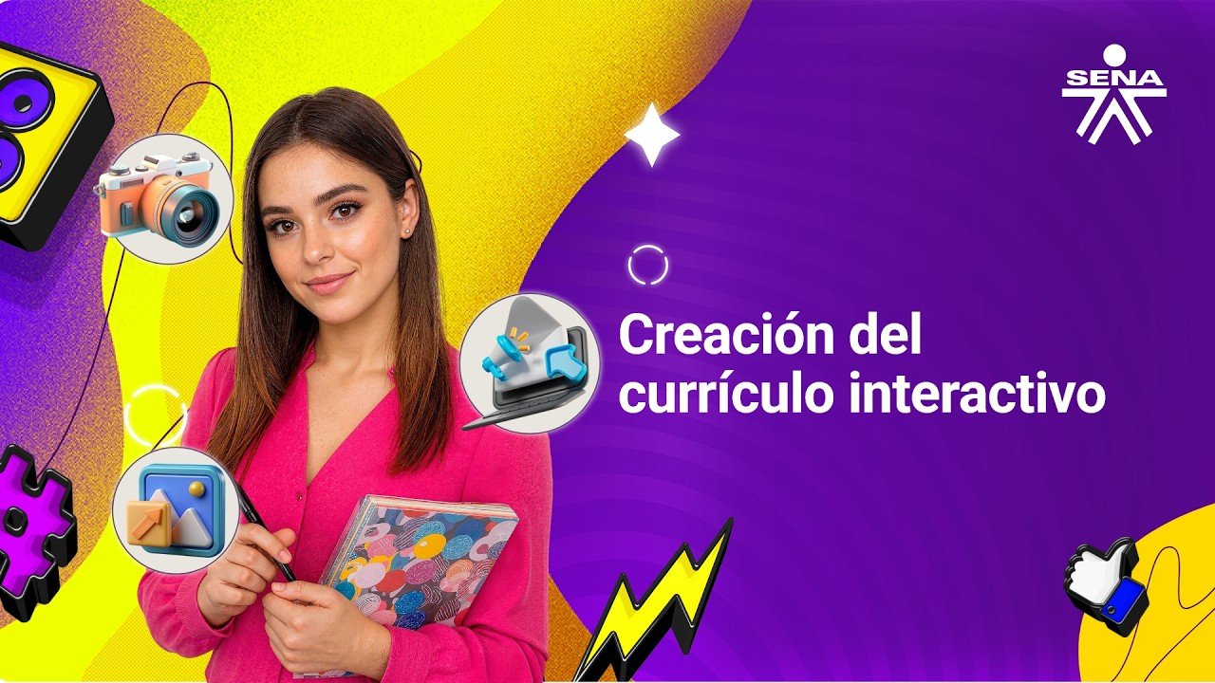
Enlace de reproducción del video
Transcripción del video. Creación del currículo interactivo
En donde crearemos un currículum. Vamos a crear un repositorio en GitHub. Eso nos permitirá tener un control de nuestra versión de nuestro currículo y, aparte de eso, nos permite generar una URL en donde podremos enviarla a las personas que les interese nuestro currículo.
Vamos a empezar, vamos a darle New. Previamente yo ya estoy logueado. Vamos a colocarle el nombre de currículum en minúscula. Le voy a dar una visibilidad pública, ninguna template. Bueno, sí, voy a incluir un archivo README y Gitignore. Vamos a dejarle no, por el momento que no. Licencia es que no y le damos crear.
Esperamos un momentico que GitHub nos cree el repositorio. Ya estamos aquí. Con esto, lo que vamos a hacer es que vamos a copiar la dirección URL y con el programa GitHub Desktop, yo lo tengo por acá, lo voy a clonar para empezar a crear nuestro currículum.
Yo ya tengo previamente creada una carpetica. Lo más importante de esta carpeta es que debe quedar lo más cercana a una raíz, en este caso datos, proyectos. Lo voy a ubicar aquí, entonces esta carpetica de proyectos. Voy a seleccionar, le doy en URL y pego la URL. Como ven, ya queda aquí el que va a crear otra carpeta que es Currículum. Le doy clonar y así ya tenemos clonado nuestro repositorio para trabajarlo desde un local.
Si nos vamos a nuestra carpeta que está en proyectos, aquí vemos currículum. Vemos el archivo README, que es lo único que por el momento hemos cargado.
Voy a abrir Visual Studio Code, que va a ser el IDE que vamos a utilizar para hacer nuestro currículum. Vamos a ubicar la carpeta datos proyectos, abrimos. Decimos que sí. Vamos escape para cerrar esto. No tenemos sino solamente nuestro archivo README.
Entonces si yo creo un archivo, un file y le pongo un index.html, si me voy a GitHub Desktop, veo que ya me sale que se ha creado un nuevo archivo. Quiere decir que está correctamente clonado el repositorio. Nos está registrando los cambios de archivos nuevos, de carpetas.
Bien, entonces con Visual Studio Code, si yo escribo HTML, señalo aquí 5 y le doy tab, él ya me pone una estructura básica de una página web. Aquí le pongo que esto es español y vamos a colocarle aquí que esto es nuestro currículo.
Entonces voy a grabar y voy a ejecutar, voy a dar doble clic a mi index.html para que se abra. Como vemos, no nos muestra nada porque no hemos creado nada, pero como vemos aquí en el título de la pestaña ya nos sale Currículum, que es el título que colocamos aquí de la página.
Perfecto, entonces, la idea es crear una hoja de vida que tenga nuestra foto. Vamos a crear una carpeta que se llame IMG. Vamos a crear otra carpetica que se llame CSS, donde vamos a alojar nuestros estilos, y otra carpetica que se llame JS para los JavaScript, si llegamos a requerir en un momento del desarrollo.
Entonces yo ya tengo unas imágenes por aquí previamente descargadas, las voy a meter dentro de IMG. Si veo GitHub Desktop, ya vemos que él está realizando más cambios, que el logo, que la foto y con perfil de nuestro archivo. Perfecto. Y en nuestro Visual Studio Code ya podemos ver también toda la jerarquía de los archivos.
Aquí voy a crear dentro de CSS un archivo que se llama estilos.css. Aquí está nuestro archivo. Y en JavaScript, un archivo que puede ser logica.js. Ya lo vamos a... cada uno de estos dos archivos los vamos a vincular con nuestro archivo index.html.
Ya por aquí tengo los codiguitos para agilizar el video. Vamos a vincular nuestro archivo de estilos CSS por medio de la etiqueta link. Le definimos la ruta, que es una carpeta CSS y el archivo se llama estilos.css. Dentro del body vamos a ubicar nuestro archivo de lógica de JavaScript y es lo mismo, le especificamos por medio de la etiqueta script, le decimos la ruta con JS, que está dentro de la carpeta JS, y el archivo es logica.js.
Perfecto, vamos a colocar un texto. Voy a escribir por aquí prueba. Voy a grabar, voy a ir a la página, doy F5. Hay una herramienta que se llama Live Server, que nos permite cada vez que nosotros grabemos mediante Visual Studio, él automáticamente refresca la ventana. En este momento yo no lo voy a usar porque uso otros programitas que lamentablemente me dan conflicto con el Live Server.
Entonces, bueno, ya tenemos prácticamente una página en blanco con un texto que dice prueba.
Para maquetar nuestro currículum, nos vamos a ayudar con un framework que es Bootstrap, el cual es muy popular, es fácil de aprender y nos va a ayudar en mucho a lo que es la maquetación de páginas web. Para ello, debemos anexarle dos archivos o dos rutas para poder trabajar con Bootstrap, con la librería de Bootstrap.
Vamos entonces, vamos a usar el link CDN para poder trabajar con él. Aquí está el CDN de link, este va aquí debajo de CSS. Lo podemos ubicar el link y ubicamos nuestro script. Este script se utiliza para, sobre todo, lo que son los elementos que tienen algo de interactividad, como los menús, dropdown. Por medio de ese JavaScript que le vamos a agregar, prácticamente funciona.
Si yo le doy, yo grabo, doy F5 y veo que la letra, la fuente, como que cambió. Ya con eso podemos decir que ya está integrado Bootstrap. Él aplica sus estilos, entonces ya pone una fuente como más estilizada, no la clásica que pone el navegador que es Arial.
Y ya teniendo configurado eso, pues podemos empezar. Vamos a definir un container, con container, row, column. Vamos a dejar por el momento que sea el row. Aquí le voy a colocar currículum prueba, prueba. Entonces div, cerramos y cerramos el div de container. Grabo y ahí está.
Podemos ver que tenemos como un scroll lateral. Vamos a quitarlo, porque esto pues obviamente no debe existir scroll laterales, solo el scroll vertical es el que se ve bien. Entonces vamos a... creo que aquí está mal escrito container. Ahora sí. Teníamos mal siempre div y la clase container.
Bootstrap maneja algo que son las filas y las columnas. Eso lo podemos encontrar en su página oficial y donde dice la grilla. Aquí nos explica que declaran un row y tres columnas. Aquí se ve el ejemplo de lo que es el row, el row es la fila y las tres columnas. En total son doce columnas.
Entonces vamos a poner la imagen. Vamos a colocarle aquí un col-2 mientras tanto. Vamos a agregar la figurita img. Una figura que está en la carpetica IMG. Aquí nos ayuda Visual Studio y es perfil. Esto de ahí es para los estados alternativos. No lo vamos a colocar por el momento. Vamos a colocarle rounded-circle. Voy a grabar. Voy a visualizar. Y aquí tenemos la imagen con la propiedad de Bootstrap, rounded-circle, la agrega que se hace como un circulito. Vamos a dejarla por el momento así.
Aquí tenemos un div, como son doce columnas, nos quedan otras diez, vamos a colocar el div de diez columnas. Entonces aquí iría nuestro nombre completo. Vamos a dejarlo así h1. Después vamos a colocarlo h3. Vamos a colocar otro... vamos a ver cómo sale aquí. Vemos que sale como una encima de la otra.
Vamos a colocar el width 100%. Ahí está. Perfecto, 100% del contenedor únicamente. Entonces, vamos a continuar por acá. Yo creería que mejor ponemos H3, profesión, el correo, teléfono, bueno ya hoy en día es celular más que teléfono. Profesión, intereses, ubicación también puede ser. Vamos a colocar la dirección, que nos hace falta.
Vemos que está como muy desbordado, más grande que la imagen. Vamos a ver si colocando abajo, porque como agregué una columna de más, ya hay más de doce columnas. Entonces es lo que hace. Aquí serían nueve.
Y yo creo que esto no va como más a los párrafos. Vamos a ver. Si vamos, pero vemos que el nombre completo sí vamos a dejarlo más bien H2. Vemos que también Bootstrap está colocando como un espaciado, o sea que nos queda como un espaciado. Si yo saco mi consola, ahí podemos ver el margin bottom que él está agregando. No se ve así como tan pulcro.
Vamos entonces a quitar eso. Aquí ponemos class, margin-bottom-0. Voy a grabar y vemos que ya empezó a subir. Vamos a agregarle a estas también. Grabo y listo.
Vamos con mejor: profesión, dirección. Obviamente estos campos se verán mejor ya con texto completo. No provoca como ponerle un nombre random, como Alejandro Martínez Pineda Maya. Y vamos a ponerle más información.
Ahora vamos a continuar metiéndole más información. Vamos a usar... estamos aquí en este div, contenedor, row. Vamos a poner una serie, que es un separador, que es esta línea. Vamos a dejarla así por el momento. Y por aquí ya la guía nos ayuda. Tenemos experiencia laboral y estudios.
Perfecto, vamos a hacer row. Vamos a tal vez 6, que sean columnas de seis por el momento. No va a haber cambios. Esto lo vamos a arreglar aquí después como tal, pero no lo vamos a necesitar por el momento. Grabamos.
Para esta experiencia laboral, me gustaría, para que no quede como tan plano, vamos a usar componentes de Bootstrap. Él nos pone aquí, si damos scroll hacia abajo, vamos a ver un acordeón. Aquí podemos ver los ejemplos. Simplemente copiamos el código, copy to clipboard, aquí en este icono, y pegamos en nuestra página web lo que nosotros necesitemos y eso automáticamente funcionará.
Digamos, vamos a hacer este ejemplo. Voy a copiarlo. Voy a ir a mi página y lo voy a publicar acá. Lo voy a pegar acá. Si yo grabo, y Visual Studio Code tiene un plugin que acomoda el código, lo voy a grabar otra vez. Doy F5 y aquí está el acordeón como es funcional. Esta lógica que vemos que funciona, fíjese que esto es con los CDN que copiamos al principio, con estos scripts. Esa es la lógica que permite que haya como esa transición, ese movimiento.
Entonces nosotros sencillamente modificaríamos ya el texto interno de nuestros elementos. Vamos a, por efectos prácticos, para que vean cómo es con Bootstrap, vamos a usar estos elementos. Aquí voy a usar un acordeón y en este voy a usar unas tarjetas, que son otros elementos de Bootstrap.
Entonces experiencia... pero voy a colocarle los estudios primero. Primero los estudios. Muy bien. La experiencia laboral. Vamos a grabar y sencillamente va a cambiar de posiciones el contenido.
Para lo que es los estudios, vamos a usar por aquí unos colapsables. Aquí vemos varios. Sería una imagen de fondo, un título, un subtítulo para acompañar la imagen. Vamos a ver qué otro cosito. Algo que son las tarjetas. Vamos a buscar. Las tarjetas están aquí. Esa me gusta mucho. Se acomoda mucho a lo que necesitamos por el momento. Voy a grabar. Vamos a visualizar. Aquí tenemos una card.
Entonces vamos a modificar el título. Movemos, es simplemente copiar y pegar. Vamos a ponerle digamos que es bachiller académico. Vamos a escribirle digamos que es bachiller académico de Bucaramanga, y que se graduó en 1998.
Vamos a copiar, pegamos otra. Vamos a ver. Vamos a usar div.row y div.col6. Aquí vamos a meter esta y en este otro div.col6. Así nos crea de una vez el formato. Parece que no me está tomando. Tenemos este div, aquí está mal, faltó una línea acá. Ahora sí. Y aquí está, bachiller académico.
Entonces ya está el bachiller académico. Aquí ya sería Ingeniero de sistemas, que lo estudió en Bogotá y se graduó en el 2006. Después nuestro compañero siguió preparándose y se hizo una especialización en sistemas, también lo hizo en Bogotá y se graduó en el 2009. Aquí quedan pegados, quiero pegar la columna. Entonces para ello, en el col6 vamos a margin-bottom-md-4. Ahí está.
Y vamos a colocar una última para completar esa grilla, que sea como una especialización en ciencia informática. Esto lo hizo, podemos colocarle aquí un sector académico, Bucaramanga, Colombia, Bogotá, Colombia, y esto lo hizo en Madrid, España.
Para que salga el mismo tamaño de eso, vamos a usar la propiedad de Bootstrap que es h-100, pero parece que es con la tarjeta que tenemos que aplicarla. h-100, ahí está. La altura se la tomará de la tarjeta mayor.
Ahora vamos con nuestra experiencia laboral. Aquí está el texto. Vamos a ponerle un nombre de la empresa: Empaques de Santander. Y ocupó el cargo. Vamos a practicar con un párrafo. Vamos a colocarle el cargo: desarrollador. Vamos a poner estas en negrita. Entonces aquí doy Alt y clic para colocar varios punteros. Y podemos aplicar también lo de quitar el margin bottom, queremos que también lo está colocando aquí. class margin-bottom-0. Perfecto, ya se ve mucho mejor.
Aquí vamos a poner otra empresa, Systems Software Group. Y también vamos a colocarles este texto. Desarrollador, vamos a colocar desde el 2011 al 2016. Desarrolla aplicaciones en HTML, PHP, MySQL, Postgres. Systems Software, ahí está. Y una última aquí para terminar el acordeón.
Podemos buscar qué otro tipo de tarjetas. Digamos, aquí hay unas con imágenes, que tiene texto, que tiene separadores. Bueno, así vemos nuestra hoja de vida, si la queremos ver en una tablet, por así decirlo. Vemos que nuestro contenido se daña la visualización, no se ve correcta.
Entonces para ello vamos a aplicar unos breakpoints. Aquí en estudio vamos a ponerle XL. Este XL llega a seis y como vemos ya bajó la experiencia laboral. El contenido de experiencia laboral ya bajó, ya se visualiza un poco mejor. Vamos a ponerle también XL a la experiencia laboral para que el acordeón llegue hasta todo el contenedor.
Perfecto. Vemos que las tarjetas no están ocupando todo el tamaño que es. Vamos a hacer un ajuste. Vamos a separar también la experiencia laboral de esa tarjeta que está pegada. Para ello, donde dice estudios, cerramos y vamos a colocar que aplique un margin-bottom-5 allá abajo. Más la 4. margin-bottom-4, pero que solamente se aplique en resoluciones pequeñas. Ya cuando pase de XL, que es aquí, ya no tiene que aplicarlo. Entonces, margin-bottom-xl-0.
Y eso dañaría el diseño. Entonces como vemos ya está quedando, va tomando forma, ya tiene escalabilidad el contenido, se puede visualizar si lo vemos en una tablet, en un celular.
Vemos que todavía podemos mejorar estas tarjetas. Entonces las tarjetas voy a poner... Las tarjetas van a quedar como col-xl-6 y que el col sea en 4. Perfecto. Está quedando aquí. Le voy a aplicar lo mismo a las otras. col-4. Vamos que la visualización está quedando así. Vamos a ponerle 5. Ahí está.
Como ya las tarjetas están al final, la vista de celular es más angosta todavía. Entonces vamos a mejorar mejor que en md estén en 5 y en col que estén en 9. Aquí ya queda. Solamente le habíamos agregado espacio a la primerita. Ahora vamos a agregarle aquí margin-bottom-4. Ahí está.
Vamos a revisar. Este está quedando más pobre, porque el margin-bottom de la última tenemos que quitar el 0 en md. Ahí está. Así va quedando la visualización. Podemos hacer que queden centraditas estas tarjetas con la propiedad de justify-content-center.
Y vemos que de pronto no la está aplicando porque nuestros col row, col-9. Colocamos más sencillamente. Ahí está. Perfecto. Eso que personalmente como que no se ve muy... Vamos a bajarlo un poco así. Así, ahí está. Perfecto.
Bueno, por aquí tengo unos estilos para mejorar un toquecito de diseño a nuestro currículum. Pueden pausar el videíto, aplicarlos, mejorarlos. Esto es simplemente una guía básica. Ya lo demás es la imaginación. Voy a grabar, lo aplicamos. Se ve como un pequeño sombreado y un bordecito, y le hemos cambiado los colores al texto principal.
Bien, viendo nuestro currículum, vemos que cuando lo pongo en móvil, esta imagen ya queda muy pequeñita. Vamos a pegarle una pequeña modificación a esta imagen para que se vea mejor y así no se desborda tanto el correo electrónico, porque es que esto es tema fijo.

Entonces, vamos a ponerle que sea col-5. Si yo grabo, esto me va a bajar. Es correcto, ahí está. Que sea col-5, y aquí que sea col-md-3. Entonces, vamos a agregarle también un margin-bottom-3, que no quede tan pegado, y margin-bottom-md-0, para que no quede así.
Ahí está. Se mantiene. Creo que estaba repetido. Vamos a quitarlo. Perfecto, vemos que sí está alineado. Para centrar la imagen verticalmente. Como vemos ya se ve mejor en móvil.
Podemos seguir agregando más contenido, simplemente aplicar lo que ya hemos visto hasta el momentico acá.
Entonces, para finalizar, vamos a guardar nuestros cambios en nuestro repositorio, para que la próxima vez que apliquemos ya sería una versión 2, una versión mejorada de hasta donde lo vamos a dejar aquí en este vídeo.
Para eso nos vamos a ir a GitHub Desktop. Vemos todos los cambios que hemos aplicado en todo el código y vamos a darle aquí versión 1, vamos a escribir versión 1. Bueno, damos el mismo subtítulo y damos push origin. Va a darle push.
Como vemos, ya salen los archivos en los que hemos venido trabajando aquí en GitHub Desktop. Vámonos a Settings, vamos a ir a Pages y vamos a darle aquí. Bien, vamos aquí, clic en Save. Y listo, aquí ya debería empezar. Aquí ya está construyendo GitHub nuestra versión desde la web. Vamos a esperar un momentito que termine.
Y con esto tendríamos una dirección web para compartir. Vamos a darle un minutico. Aquí que se termine. Ahí podemos ver el proceso interno que él hace. Perfecto. Como vemos aquí está la dirección. Puede ser aquí o en Settings, Pages, y aquí está nuestra dirección.
Si le damos clic, mire que es exactamente lo que nosotros estábamos haciendo en local en nuestro computador aquí en el Visual Studio Code. Entonces aquí ya tenemos una dirección web. Podemos copiarla y anexarla en nuestro WhatsApp, en nuestro perfil de Facebook, de LinkedIn, en Instagram, en TikTok, bueno, hoy en día como se ve en las redes sociales, por todos lados.
Entonces, un gusto haberlos acompañado en este video. Que estén muy bien.

Guion de interactividad
Esta unidad presenta los fundamentos del guion de interactividad como documento técnico que describe las acciones realizadas por el usuario y las respuestas generadas por el sistema. Su comprensión permite planificar flujos, eventos, estados y rutas que estructuran la lógica interactiva de un producto multimedia.

¿Qué es un guion de interactividad?
A continuación, se presenta un video sobre el guion de interactividad, en el que se explican sus componentes fundamentales y su importancia en el diseño de productos multimedia.
- ¿Qué es un guion de interactividad?
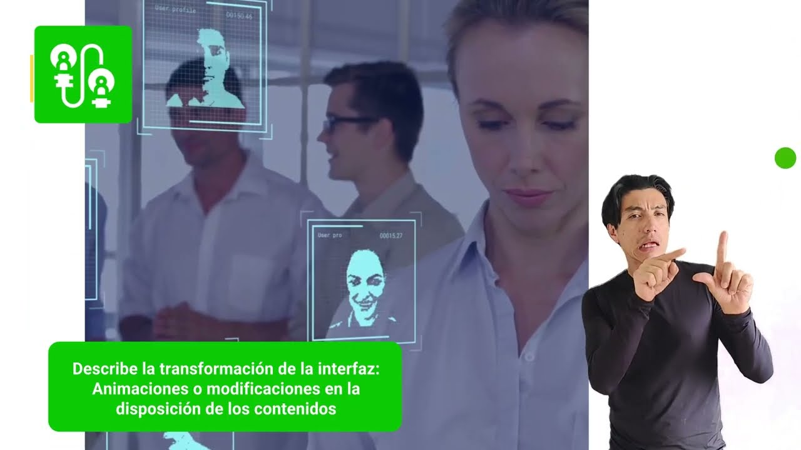
Enlace de reproducción del video

transcripción del video. ¿Qué es un guion de interactividad?
El guion de interactividad constituye un documento fundamental en el diseño de productos multimedia. Este documento define el comportamiento funcional del sistema según las acciones del usuario. Su elaboración permite anticipar decisiones, organizar la información y evitar improvisaciones durante la fase de prototipado y desarrollo.
Este tipo de guion registra varios aspectos clave para comprender y planificar la experiencia interactiva. Primero, el guion identifica las acciones del usuario, es decir, las actividades que la persona realiza durante la interacción: seleccionar opciones, navegar entre secciones o activar controles.
Luego, describe la respuesta del sistema. Cada acción debe generar reacciones funcionales o informativas, garantizando una interacción lógica y predecible.
El guion también describe la transformación de la interfaz: animaciones, transiciones o modificaciones en la disposición de los contenidos que ayudan a comprender lo que está ocurriendo en pantalla.
De igual manera, el guion contempla las rutas alternativas, las cuales determinan los posibles recorridos que el usuario puede seguir según sus decisiones, los resultados obtenidos o determinadas condiciones del sistema.
Finalmente, el guion define la retroalimentación, mensajes o señales que confirman acciones, alertan errores o informan el estado del proceso.
A diferencia del guion audiovisual, el guion de interactividad se enfoca en lo que sucede cuando el usuario actúa. Por eso, es una herramienta estratégica para diseñar experiencias digitales centradas en el usuario.

Componentes del guion de interactividad
La construcción de un guion de interactividad implica la organización de diversos elementos que permiten estructurar la lógica funcional del producto multimedia. Estos componentes garantizan claridad en la planificación del comportamiento del sistema y en la experiencia del usuario. Los elementos más habituales en este tipo de documento técnico se organizan en la siguiente clasificación comparativa:
- Identificación del escenario o pantalla. Cada módulo o pantalla debe contar con una denominación clara que facilite su ubicación en el flujo del producto. Ejemplos frecuentes incluyen inicio, contenido, actividad, evaluación, recursos o mapa de navegación.
- Acción del usuario. Describe el comportamiento esperado durante la interacción, como clic, selección de opciones, acciones de arrastre, desplazamiento en pantalla, ingreso de datos o activación de controles.
- Respuesta del sistema. Define las consecuencias funcionales posteriores a la acción del usuario, tales como presentar contenido, modificar el estado de un elemento, desplegar mensajes, registrar interacciones, activar recursos de audio o video o abrir rutas alternativas.
- Estados del elemento. Establece las variaciones funcionales o visuales de los componentes interactivos, entre ellas normal, hover, activo, deshabilitado, error o completado. La definición precisa de estos estados fortalece la usabilidad.
- Retroalimentación. Integra mecanismos de confirmación o guía que pueden ser visuales (cambios de color o iconos), auditivos (sonidos breves), textuales (mensajes de confirmación) o funcionales (avances, desbloqueos o registros).
- Condiciones y reglas. Corresponden a las lógicas que determinan los recorridos dentro del producto. Por ejemplo, avanzar a la siguiente pantalla tras completar una actividad, generar mensajes de error cuando no se ingresan datos o marcar contenidos previamente consultados como completados.
- Rutas alternativas. Permiten estructurar experiencias no lineales mediante diferentes recorridos, como acceso a contenido principal, contenidos complementarios o procesos de retroalimentación correctiva.
La integración adecuada de estos componentes permite diseñar experiencias interactivas coherentes, facilita el trabajo colaborativo entre los equipos de producción y contribuye al logro de los objetivos pedagógicos del recurso multimedia.

Flujos interactivos y navegación
Un flujo interactivo representa la secuencia de acciones que realiza el usuario al desplazarse entre pantallas o módulos dentro de un producto multimedia. Su adecuada planificación permite estructurar recorridos comprensibles, facilitar la orientación y garantizar coherencia en la experiencia de interacción. Los tipos de flujos interactivos más utilizados en el diseño multimedia se clasifican de la siguiente manera:

Lineal
Organiza la experiencia en una secuencia paso a paso. El usuario avanza siguiendo un orden previamente definido que facilita la progresión controlada del contenido.
- Flujo lineal
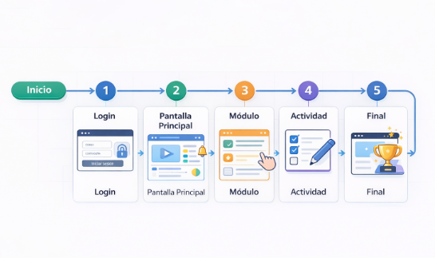

Ramificado
Integra decisiones que generan rutas distintas. Cada elección del usuario conduce a recorridos alternativos o a contenidos diferenciados.

- Flujo ramificado
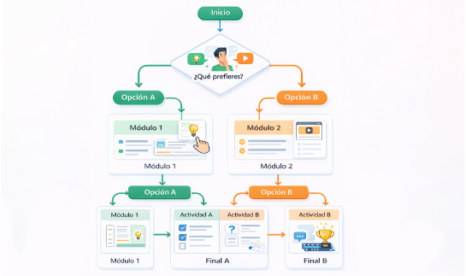

Exploratorio
Permite la navegación libre entre secciones o recursos. Favorece la autonomía del usuario y la consulta flexible de la información disponible.

- Flujo exploratorio
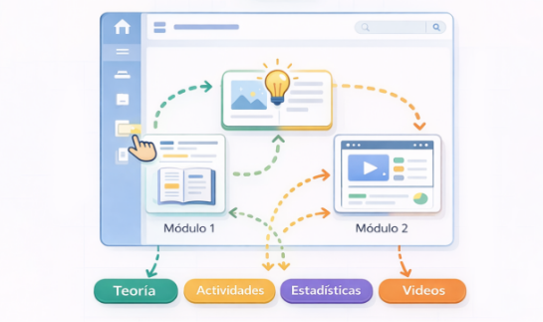

Mixto
Combina estructuras lineales, ramificadas y exploratorias según las necesidades pedagógicas y funcionales del producto multimedia.
- Flujo mixto
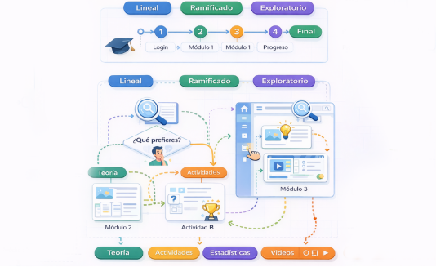
La definición de los flujos interactivos debe responder a criterios de claridad estructural y usabilidad. Para ello, es necesario considerar los siguientes principios de diseño:
- Garantizar coherencia lógica en la secuencia de acciones.
- Establecer puntos definidos de entrada y salida en cada recorrido.
- Permitir navegación reversible que facilite regresar a secciones previas.
- Evitar configuraciones que generen recorridos cerrados o sin continuidad.
La correcta estructuración de los flujos interactivos contribuye a mejorar la orientación del usuario, optimiza la experiencia de navegación y fortalece la efectividad pedagógica del producto multimedia.
En el diseño de experiencias interactivas, los triggers corresponden a condiciones específicas que activan una acción dentro del sistema. Su correcta planificación permite controlar el comportamiento funcional del producto multimedia y garantizar coherencia en la respuesta ante las acciones del usuario. A continuación, se presenta una organización comparativa de los principales tipos de triggers utilizados en entornos digitales.
- Del usuario. Se generan a partir de acciones directas como clic, desplazamiento mediante scroll, estado hover, selección de opciones, escritura en campos de texto o envío de formularios.
- Del sistema. Se producen automáticamente según eventos internos como la finalización de un video, la carga de una página, el resultado de una actividad o el transcurso de un tiempo determinado.
Los activan diversas acciones dentro del flujo interactivo del producto multimedia. Entre las más frecuentes se encuentran las siguientes:
- Cambiar de pantalla o módulo.
- Presentar información adicional o contextual.
- Registrar respuestas o decisiones del usuario.
- Guardar el progreso alcanzado.
- Modificar el estilo visual o el estado de los componentes.
La planificación adecuada de estos eventos asegura un comportamiento consistente, predecible y controlado en la experiencia de interacción.

Retroalimentaciones y microestados interactivos
La calidad de la interacción mejora cuando la interfaz comunica de forma permanente los efectos de las acciones realizadas por el usuario. En este contexto, los microestados interactivos constituyen variaciones sutiles en los componentes que fortalecen la comprensión funcional del entorno digital. En el diseño multimedia se emplean diversos microestados; a continuación, se sintetizan algunos ejemplos frecuentes.
- Botones con variaciones de iluminación. Indican disponibilidad o activación de una acción dentro del sistema.
- Íconos con vibración suave. Refuerzan la atención sobre elementos relevantes o procesos en curso.
- Indicadores de progreso. Informan el avance en actividades o recorridos dentro del producto multimedia.
- Mensajes contextuales. Proporcionan orientación inmediata sobre resultados, errores o próximos pasos.
Estos microestados contribuyen a reducir la incertidumbre, mejorar la percepción de control y fortalecer la usabilidad del producto interactivo (Norman, 2011).

Representación del guion: tabla técnica
El guion de interactividad suele organizarse mediante tablas técnicas que permiten estructurar de forma clara la relación entre las acciones del usuario, las respuestas del sistema y los estados funcionales de cada componente. Este tipo de representación facilita la comprensión del flujo interactivo y el trabajo coordinado entre los equipos de diseño, desarrollo y producción multimedia. A continuación, se presenta un ejemplo de organización técnica del guion de interactividad.
- Tabla técnica del guion de interactividad
Pantalla | Acción del usuario | Respuesta del sistema | Estado | Retroalimentación
Inicio | Clic en “Comenzar” | Dirige a la lección 1 | Activo | Cambio de color y sonido breve
Lección | Clic en ícono de información | Presenta ventana emergente | Activo | Mensaje contextual
Actividad | Selección de respuesta | Realiza validación | Correcta o incorrecta | Mensaje informativo y avance
La representación tabular del guion permite anticipar comportamientos interactivos, documentar decisiones funcionales y garantizar coherencia en la experiencia de navegación del producto multimedia.

Principios de usabilidad
El propósito de esta unidad temática es presentar los fundamentos de la usabilidad aplicados al diseño y evaluación de productos multimedia. Su comprensión permite analizar cómo estos principios influyen en la eficiencia, la eficacia y la satisfacción del usuario, así como en la mejora de la interacción, la reducción de errores y la construcción de procesos de navegación intuitivos.

Concepto de usabilidad en productos multimedia
La usabilidad se define como el grado en que un producto puede ser utilizado por usuarios específicos para alcanzar objetivos concretos con eficacia, eficiencia y satisfacción (ISO 9241-11:2018, 2018). En el contexto de los proyectos multimedia, este concepto se relaciona con la facilidad de uso y con la calidad de la experiencia generada durante la interacción. La usabilidad dentro de un producto multimedia puede evaluarse a partir de los siguientes aspectos:
- Acceso al contenido. Determina qué tan sencillo resulta localizar información relevante dentro de la estructura del producto.
- Velocidad en la ejecución de tareas. Permite identificar si las acciones pueden completarse en tiempos razonables sin generar sobrecarga operativa.
- Claridad de la navegación. Evalúa la comprensión de los recorridos disponibles y la orientación dentro de la interfaz.
- Comprensión de los mensajes del sistema. Analiza la pertinencia y claridad de las indicaciones, confirmaciones o advertencias presentadas.
- Prevención de errores y frustración. Valora si el diseño de la interfaz contribuye a evitar fallos frecuentes o situaciones de confusión.
Una adecuada usabilidad facilita la interacción, disminuye la carga cognitiva y fortalece la confianza del usuario durante el uso del producto multimedia.

Eficacia, eficiencia y satisfacción
La evaluación de la usabilidad en productos multimedia se orienta a partir de tres pilares fundamentales que permiten analizar el desempeño del usuario durante la interacción y la calidad de la experiencia generada. Estos criterios de evaluación se integran en la siguiente síntesis:
- Eficacia. Se relaciona con la capacidad del usuario para completar correctamente una tarea. Por ejemplo, determinar si puede iniciar un video sin presentar dificultades operativas.
- Eficiencia. Hace referencia al nivel de esfuerzo, tiempo o número de pasos requeridos para alcanzar un objetivo. Un caso representativo consiste en analizar cuántos clics son necesarios para acceder a una lección.
- Satisfacción. Corresponde a la percepción subjetiva positiva generada durante el uso del producto. Se evalúa, por ejemplo, si el recorrido resulta agradable, comprensible y sencillo.
La integración equilibrada de estos tres factores permite mejorar la experiencia de usuario y optimizar el desempeño funcional del producto multimedia.

Reglas de usabilidad de Jakob Nielsen
Las heurísticas propuestas por Nielsen (1994) constituyen referentes ampliamente utilizados en la evaluación de interfaces digitales. Estos principios orientan la toma de decisiones de diseño y permiten identificar oportunidades de mejora en la interacción y la navegación. A continuación, se presenta una organización comparativa de los diez principios de usabilidad y algunos criterios de verificación asociados.
- Heurística. Los 10 principios de usabilidad de principios de Nielsen
Principio UX | Descripción | Checklist de verificación
Visibilidad del estado del sistema | El sistema debe informar de manera continua lo que está ocurriendo | Retroalimentación clara y oportuna  Estados visibles  Indicadores de carga
Correspondencia con el mundo real | La interfaz debe emplear un lenguaje familiar y comprensible para el usuario | Uso de lenguaje natural  Metáforas intuitivas  Reducción de jerga técnica
Prevención de errores | El diseño debe anticiparse a posibles fallos y evitarlos desde la configuración de la interfaz | Confirmación de acciones críticas  Evitar modos ambiguos  Orientación preventiva
Consistencia y estándares | Los componentes deben seguir convenciones reconocidas y mantener coherencia visual y funcional | Uso consistente de colores y tipografía  Aplicación de patrones de diseño comunes  Vocabulario unificado
Control y libertad del usuario | El usuario debe contar con opciones claras para deshacer acciones o abandonar procesos | Funciones de deshacer o rehacer  Opciones de salida visibles  Evitar recorridos obligatorios
Reconocimiento antes que recuerde | Las acciones y opciones deben estar disponibles de forma visible para reducir la carga de memoria | Menús claros  Opciones accesibles  Información permanente en pantalla
Flexibilidad y eficiencia de uso | La interfaz debe adaptarse tanto a usuarios principiantes como a usuarios expertos | Atajos de teclado  Configuraciones personalizables  Flujos optimizados
Diseño estético y minimalista | Se debe evitar la sobrecarga de información irrelevante que dificulte la interacción | Uso adecuado del espacio en blanco  Jerarquía visual clara  Reducción del ruido visual
Ayuda para reconocer y recuperarse de errores | Los mensajes de error deben ser comprensibles y ofrecer alternativas de solución | Lenguaje claro y no técnico  Explicación del problema  Sugerencias correctivas
Ayuda y documentación | El sistema debe proporcionar soporte accesible cuando el usuario lo requiera | Documentación fácil de localizar  Información organizada  Ayuda contextual

Leyes cognitivas aplicadas a la interacción
Además de las heurísticas de usabilidad, diversas leyes provenientes de la psicología cognitiva influyen en la manera en que las personas interactúan con los productos multimedia. Estas leyes permiten comprender cómo se procesa la información, cómo se toman decisiones y cómo se organiza la percepción durante la navegación digital. En el diseño de interacción resultan relevantes diversas leyes cognitivas, entre las que se destacan las siguientes:
- Ley de Fitts. El tiempo requerido para seleccionar un objetivo depende de su tamaño y de la distancia respecto al punto de interacción. En el diseño multimedia, esto implica utilizar botones más grandes y ubicarlos en zonas de fácil acceso.
- Ley de Hick. El tiempo necesario para tomar una decisión aumenta conforme se incrementa el número de opciones disponibles. Por ello, los menús sobrecargados pueden ralentizar la interacción y dificultar la toma de decisiones.
- Ley de la proximidad (Gestalt). Los elementos cercanos se perciben como relacionados. Agrupar contenidos o componentes interactivos facilita la comprensión y mejora la organización visual de la interfaz.
- Ley de Miller. La memoria de corto plazo puede gestionar aproximadamente siete elementos, con una variación de dos más o menos. En consecuencia, se recomienda evitar la presentación simultánea de grandes volúmenes de información.
La aplicación de estas leyes contribuye a diseñar experiencias interactivas más intuitivas y a optimizar los procesos de comprensión y navegación del usuario.

Señales de usabilidad deficiente
La identificación de problemas de usabilidad permite realizar ajustes oportunos en el diseño de productos multimedia. Existen diversos indicadores que evidencian dificultades en la interacción y en la comprensión de la interfaz. La usabilidad deficiente suele manifestarse a través de las siguientes señales frecuentes:
- Dificultad para encontrar opciones básicas. Indica problemas en la organización de la navegación o en la jerarquía de la información.
- Exceso de clics para tareas sencillas. Evidencia recorridos innecesariamente complejos que afectan la eficiencia.
- Interfaces poco claras o saturadas. Generan sobrecarga cognitiva y dificultan la comprensión del entorno digital.
- Ausencia de retroalimentación. Produce incertidumbre respecto a los resultados de las acciones realizadas.
- Errores frecuentes durante la interacción. Señalan deficiencias en el diseño funcional o en la orientación al usuario.
- Mensajes confusos o ambiguos. Limitan la comprensión de procesos y aumentan la probabilidad de fallos.
- Necesidad de instrucciones extensas para tareas simples. Refleja baja intuitividad en el diseño de la interfaz.
El reconocimiento de estas señales facilita la toma de decisiones orientadas a mejorar la calidad de la experiencia de usuario en las siguientes fases de desarrollo.

Usabilidad aplicada a elementos interactivos
La usabilidad se concreta en la forma en que los elementos interactivos responden a criterios de claridad, accesibilidad y coherencia funcional. En este sentido, los componentes analizados en la unidad anterior deben cumplir condiciones que favorezcan una interacción efectiva. Los elementos interactivos deben considerar diversos criterios de usabilidad, que se sintetizan a continuación:
- Botones. Deben ser claramente distinguibles dentro de la interfaz y presentar zonas de activación adecuadas.
- Estados visuales. Requieren definiciones precisas que permitan identificar cambios de disponibilidad o activación.
- Formularios. Deben incorporar validaciones comprensibles que orienten el ingreso correcto de información.
- Hotspots. Es necesario que cuenten con buena visibilidad y con áreas táctiles amplias que faciliten su uso.
- Menús. Deben estructurar rutas claras y consistentes que favorezcan la orientación del usuario.
- Sliders y acordeones. Su funcionamiento debe evitar la exigencia de precisión extrema en los movimientos o acciones requeridas.
Adicionalmente, los elementos interactivos deben garantizar su funcionamiento en distintos medios de interacción tecnológica:
- Ratón (mouse). Permitir activación mediante selección directa de componentes.
- Pantalla táctil. Facilitar gestos simples y zonas de interacción amplias.
- Teclado. Garantizar navegación mediante foco y activación con teclas estándar.
- Lectores de pantalla. Integrar etiquetas descriptivas y estructura accesible para tecnologías de asistencia.
La aplicación de estos criterios contribuye a consolidar experiencias interactivas inclusivas, funcionales y orientadas a la satisfacción del usuario.

Pruebas formales de usabilidad
El propósito de esta unidad es presentar los métodos, técnicas e instrumentos utilizados para aplicar pruebas formales de usabilidad en productos multimedia. Su estudio permite comprender cómo evaluar la eficacia, la eficiencia y la satisfacción del usuario, identificar problemas de interacción y documentar resultados que contribuyan a mejorar la calidad del prototipo multimedia.

¿Qué son las pruebas formales de usabilidad?
Las pruebas formales de usabilidad corresponden a métodos estructurados orientados a evaluar qué tan clara, eficiente y comprensible resulta una interfaz digital para usuarios reales (Nielsen, 1994; ISO 9241-11:2018, 2018). Estas pruebas no se limitan a entrevistas o percepciones generales, sino que constituyen procesos controlados que buscan reducir el sesgo del evaluador y cuantificar la experiencia de interacción. Este tipo de pruebas cumple diversos propósitos en el contexto de los productos multimedia, los cuales se sintetizan a continuación:
- Analizar el comportamiento real del usuario. Permite comprender cómo interactúa la persona con la interfaz mediante técnicas como think aloud (pensar en voz alta), que facilitan identificar su modelo mental. Por ejemplo, en una plataforma educativa, un aprendiz puede dudar al seleccionar el botón “Confirmar” debido a la similitud visual con otras opciones.
- Identificar puntos de confusión. Se detectan discrepancias entre la lógica del sistema y la comprensión del usuario. Un caso frecuente ocurre cuando la terminología técnica no coincide con el lenguaje cotidiano, lo que obliga al usuario a explorar múltiples menús antes de encontrar la información requerida.
- Detectar errores o pasos innecesarios. Se evalúa la eficiencia mediante el conteo de clics y el tiempo invertido en la tarea. Por ejemplo, solicitar información extensa e irrelevante antes de permitir la inscripción en un foro puede generar abandono del proceso.
- Obtener evidencia para justificar mejoras. La información recopilada puede ser cualitativa, como expresiones de frustración, o cuantitativa, como resultados de la Escala de Usabilidad del Sistema (SUS) o tasas de éxito en tareas. Estas evidencias permiten sustentar decisiones de rediseño.
- Comparar el desempeño entre versiones o flujos. Las pruebas permiten validar hipótesis de diseño al analizar si ciertos cambios reducen errores o incrementan la satisfacción. Por ejemplo, modificar el tamaño, color o iconografía de un botón puede disminuir la probabilidad de acciones accidentales.
La evaluación de la usabilidad se fundamenta en evidencia observable y medible, lo que permite orientar mejoras basadas en datos y no únicamente en percepciones subjetivas del equipo de diseño.

Preparación de una prueba formal de usabilidad
La realización de una prueba formal de usabilidad exige una planificación estructurada que permita obtener resultados válidos, comparables y útiles para la toma de decisiones de diseño. Esta preparación incluye la definición de objetivos medibles, la selección adecuada de participantes, la elaboración del guion de prueba, la formulación de tareas y la determinación de criterios de observación cuantificables. La preparación de este tipo de evaluación requiere considerar los siguientes componentes esenciales:
- Definición de objetivos (hipótesis de usabilidad). Los objetivos deben formularse como hipótesis verificables. Por ejemplo, evaluar si la arquitectura de información permite localizar el sílabo del curso en menos de tres clics. En contextos de accesibilidad, se analiza la interoperabilidad entre lectores de pantalla y componentes dinámicos como ventanas modales o alertas.
- Perfil de usuarios participantes. No se requiere un número elevado de participantes. Nielsen (1994) plantea que entre tres y cinco usuarios permiten identificar la mayoría de problemas críticos. Cuando existen perfiles diferenciados, como estudiante o administrador, se recomienda contar con este número por cada grupo. El reclutamiento debe centrarse en características de comportamiento digital, como el nivel de familiaridad con plataformas similares.
- Guion o script de la prueba. El guion del moderador orienta el desarrollo de la sesión y contribuye a reducir sesgos. Se recomienda emplear intervenciones neutrales, como solicitar al usuario que exprese lo que piensa durante la interacción. La ayuda solo debe brindarse cuando la persona no puede continuar, registrando la situación como un fallo de la tarea.
- Tareas a evaluar (escenarios de uso). Las tareas deben plantearse como situaciones reales y no como instrucciones directas. Por ejemplo, reproducir un recurso para analizar la visibilidad del estado del sistema, completar un formulario para evaluar la prevención de errores o navegar entre módulos para verificar la consistencia del diseño.
- Criterios de observación (métricas de usabilidad). Los resultados deben expresarse mediante indicadores cuantificables. Entre ellos se incluyen el número de errores (clasificados en críticos y no críticos), el tiempo empleado en la tarea (time on task), el número de intentos realizados y el nivel de satisfacción autodeclarado mediante instrumentos estandarizados.
La preparación rigurosa de estos elementos permite desarrollar pruebas controladas, generar evidencia objetiva y orientar procesos de mejora continua en el diseño de productos multimedia.

Métodos formales de evaluación de usabilidad
La selección del método de evaluación depende de la fase del ciclo de vida del desarrollo (formativa o sumativa) y del nivel de madurez del producto multimedia. La aplicación adecuada de estos métodos permite identificar problemas de interacción, validar decisiones de diseño y optimizar la experiencia del usuario.
La evaluación de productos multimedia de nivel básico e intermedio se apoya en los siguientes métodos más relevantes:
- Pruebas con usuarios (user testing). Constituyen el método central de evaluación de usabilidad. Consisten en observar cómo usuarios reales realizan tareas específicas dentro del sistema. Se aplica un protocolo de observación no intrusiva que evita interferir en el proceso mental del participante. Durante la prueba se documentan pausas prolongadas, intentos fallidos, dudas frecuentes, pasos innecesarios y problemas derivados del tamaño o ubicación de los elementos interactivos.
- Evaluación heurística. Es un método de inspección realizado por expertos en usabilidad que analizan la interfaz a partir de principios psicológicos y de diseño de interacción (Nielsen, 1994). Permite identificar inconsistencias internas o externas, fallos en la navegación, ausencia de retroalimentación o incumplimiento de estándares de diseño y convenciones de experiencia de usuario.
- Recorrido cognitivo (cognitive walkthrough). Técnica analítica centrada en la facilidad de aprendizaje (learnability). El evaluador simula el comportamiento de un usuario novato para determinar si el sistema ofrece señales claras que orienten la acción y permitan comprender el resultado de cada tarea. Este método contribuye a validar la lógica de los procesos antes de su implementación definitiva.
La práctica profesional recomienda la triangulación metodológica, es decir, la combinación de diferentes enfoques de evaluación para obtener resultados más completos y confiables. A continuación, se presenta una matriz que orienta la selección estratégica del método de evaluación según el momento del proyecto:
- Matriz de selección de métodos de evaluación de usabilidad
Método | Momento ideal de aplicación | Costo y tiempo estimado | Perfil de los evaluadores | Principal hallazgo esperado
Recorrido cognitivo | Prototipos iniciales o wireframes | Bajo y rápido | Diseñadores o responsables de producto | Problemas en la lógica del flujo y en la comprensión inicial del sistema
Evaluación heurística | Interfaz terminada o en proceso de rediseño | Medio y moderado | Entre tres y cinco expertos en usabilidad | Incumplimiento de estándares y deficiencias en principios de diseño
Pruebas con usuarios | Producto funcional en versión mínima viable (MVP) o fase beta | Alto y más prolongado | Usuarios reales del perfil objetivo | Evidencia del comportamiento real y detección de barreras de uso no previstas
El análisis comparativo de esta matriz permite comprender las ventajas y limitaciones de cada método de evaluación.
- El recorrido cognitivo resulta útil para validar la lógica de los procesos antes del desarrollo técnico, aunque puede presentar sesgos derivados del conocimiento experto del evaluador.
- La evaluación heurística permite depurar errores evidentes de diseño con rapidez, pero no determina la utilidad real del producto para los usuarios.
- Las pruebas con usuarios aportan evidencia empírica sobre la interacción en contextos reales, aunque requieren mayor planificación logística y tiempo de análisis.
La aplicación combinada de estos métodos fortalece la calidad del diseño interactivo y contribuye a la toma de decisiones fundamentadas en evidencia.

Instrumentos utilizados en pruebas de usabilidad
Los instrumentos empleados en pruebas de usabilidad no constituyen simples formatos de registro, sino herramientas orientadas a normalizar la recolección de datos y transformar la observación cualitativa en métricas comparables y verificables. En la ingeniería de usabilidad, la precisión del instrumento determina la validez de los hallazgos y la confiabilidad de las decisiones de mejora.

Instrumentos de evaluación
Los instrumentos permiten recopilar, organizar y analizar la información obtenida durante las pruebas. A continuación, se presentan los más utilizados en la evaluación de productos multimedia.

Matrices de evaluación
Este instrumento facilita el cruce entre las tareas ejecutadas y las heurísticas o principios de usabilidad vulnerados. Permite priorizar acciones de mejora con base en criterios técnicos y estratégicos.

- Matriz de evaluación: heurística vulnerada
ID | Hallazgo de usabilidad | Severidad (0-4) | Valor de negocio | Esfuerzo técnico | Prioridad | Recomendación
M-01 | Fallo en pasarela de pagos: el botón “Pagar” no responde en dispositivos móviles | 4 | Crítico: detiene ingresos directos | Bajo | Inmediata | Corregir el evento onclick para interacción táctil
M-02 | Registro complejo: el formulario solicita quince campos antes de permitir el acceso | 3 | Alto: afecta la conversión de nuevos usuarios | Medio | Alta | Implementar registro social o reducir a campos esenciales
M-03 | Iconografía inconsistente: los íconos de ayuda varían entre secciones | 1 | Bajo: no afecta la funcionalidad principal | Bajo | Baja | Estandarizar el conjunto de íconos en el siguiente sprint
M-04 | Buscador ineficiente: no ofrece sugerencias durante la escritura | 2 | Medio: impacta la retención y el uso de recursos | Alto | Media | Integrar búsqueda con base de datos optimizada
La valoración del impacto se analiza según indicadores clave de desempeño (KPI), como generación de ingresos, satisfacción del usuario o eficiencia operativa. Asimismo, el esfuerzo técnico se define en coordinación con los equipos de desarrollo y tecnología.

Checklists o listas de control
Las listas de verificación permiten confirmar si la interfaz cumple condiciones mínimas antes de realizar pruebas con usuarios. Su uso reduce costos y facilita la detección temprana de fallos básicos de diseño.
Entre los criterios evaluados se incluyen los siguientes:
- Visibilidad del estado del sistema mediante indicadores de carga o progreso.
- Prevención de errores en acciones críticas, como confirmaciones antes de eliminar información.
- Consistencia visual y funcional en los elementos interactivos.

Registro de incidencias o bitácora de campo
Este instrumento documenta en tiempo real los eventos relevantes observados durante la prueba. A diferencia de la matriz de evaluación, su estructura responde a una narrativa cronológica de la sesión.
- Ejemplo de registro de incidentes
ID incidente | Descripción del evento | Evidencia u observación | Frecuencia (1-5) | Severidad (0-4)
I-01 | El usuario no identifica el botón de confirmación | Expresa dudas y desplaza la pantalla varias veces | 4 | 3
I-02 | Confusión entre iconos de cierre y retroceso | Selecciona la opción incorrecta y finaliza el proceso | 2 | 4
I-03 | Error en formato de fecha sin orientación | El sistema rechaza el dato sin indicar el formato requerido | 5 | 2
La escala de severidad permite clasificar los hallazgos desde observaciones menores hasta fallos que impiden completar la tarea. Posteriormente, el experto analiza consecuencias, formula hipótesis sobre la causa del problema y propone recomendaciones de mejora.

Registro de tareas o métricas de desempeño
Este instrumento cuantitativo permite evaluar la eficiencia y la eficacia mediante indicadores como tiempo de ejecución (time on task), comparación entre ruta ideal y ruta real, número de errores cometidos, nivel de satisfacción y tasa de error por tarea.

Cuestionarios posteriores a la prueba
Los cuestionarios permiten medir la percepción del usuario mediante escalas estandarizadas.
Entre los más utilizados se encuentran:
- System Usability Scale (SUS), compuesto por diez ítems con escala tipo Likert.
- Usability Metric for User Experience (UMUX), versión abreviada orientada a la satisfacción funcional.
- After-Scenario Questionnaire (ASQ), aplicado inmediatamente después de cada tarea para registrar reacciones inmediatas.
- Estructura del cuestionario SUS
Se invita a revisar el documento Estructura del cuestionario SUS, donde se explica el uso, la escala de valoración y el cálculo del puntaje SUS. Este material ofrece orientaciones y ejemplos prácticos, con el fin de apoyar la evaluación de usabilidad.

Guion del moderador o script de prueba
Documento que estandariza las intervenciones del evaluador para evitar influencias indebidas en el comportamiento del usuario. Incluye técnicas como el echoing, que consiste en repetir las expresiones del participante para estimular la verbalización de su experiencia.

Formulario de consentimiento informado y privacidad
Instrumento legal y ético mediante el cual el participante autoriza el registro de su interacción, voz o imagen. Debe incluir la cláusula de derecho de retiro, que garantiza la posibilidad de abandonar la prueba en cualquier momento sin consecuencias.

Registro de mapa de navegación o tree testing
Herramienta utilizada para validar la arquitectura de información de manera independiente del diseño visual. Consiste en solicitar al usuario que localice elementos dentro de una estructura jerárquica textual, lo que permite detectar problemas de organización del contenido. La correcta selección y aplicación de estos instrumentos fortalece la rigurosidad metodológica de las pruebas de usabilidad y contribuye a la generación de evidencia confiable para la optimización de productos multimedia.

Informe de resultados y presentación ejecutiva
El informe de resultados constituye el producto final de las pruebas formales de usabilidad. Su propósito es comunicar hallazgos de manera clara, sustentada en evidencia y orientada a la toma de decisiones estratégicas. Un informe eficaz facilita la aprobación de los interesados o del cliente y permite priorizar acciones de mejora sobre el prototipo multimedia. A continuación, se presentan los componentes esenciales que debe integrar este documento.
- Resumen ejecutivo. El resumen ejecutivo sintetiza el estado general de la interfaz y suele ser la sección de mayor impacto en la toma de decisiones directivas. Incluye una metodología breve que describe de forma concisa el tipo de prueba aplicada, por ejemplo, una prueba formal con un número específico de usuarios y perfil determinado. Presenta los principales hallazgos mediante la síntesis de tres a cinco problemas críticos identificados durante la evaluación. Incorpora métricas clave (KPI) como la tasa promedio de éxito en tareas o el puntaje obtenido en la escala System Usability Scale (SUS). Finalmente, establece un veredicto que determina si el producto está preparado para su lanzamiento o si requiere ajustes adicionales.
- Metodología y perfil de usuario. Esta sección sustenta la validez técnica de la prueba al detallar los procedimientos y herramientas empleadas durante la evaluación. Describe las tecnologías o aplicaciones utilizadas, como lectores de pantalla o plataformas de registro de interacción. Explica los escenarios de tarea mediante la caracterización de las actividades ejecutadas por los participantes para evaluar la interfaz. Incluye la ficha de participantes, entendida como un registro anónimo que sintetiza el nivel de competencia digital y la experiencia previa en contextos similares.
- Análisis de métricas cuantitativas. La usabilidad se fundamenta en datos verificables, por lo cual el informe presenta indicadores numéricos que permiten interpretar el desempeño del sistema. Analiza la eficacia mediante la representación de la tasa de completitud de tareas, generalmente apoyada en gráficos comparativos. Examina la eficiencia a partir del contraste entre el tiempo empleado por los usuarios y el tiempo estimado por expertos. Asimismo, interpreta la satisfacción mediante el análisis del puntaje obtenido en cuestionarios estandarizados como SUS, contrastado con promedios de referencia que permiten contextualizar los resultados.
- Hallazgos detallados por tarea. Esta sección integra evidencia cualitativa que contextualiza los resultados cuantitativos y facilita la comprensión de la experiencia del usuario. Incluye la descripción del problema, es decir, la explicación técnica del fallo identificado durante la ejecución de una tarea. Presenta la evidencia mediante el registro de citas textuales de los participantes o capturas de interacción que respaldan el hallazgo. Expone la frecuencia y severidad al indicar el número de usuarios afectados y el nivel de impacto en el desarrollo de la actividad. Finalmente, incorpora el análisis de causa raíz, orientado a interpretar el origen del problema desde dimensiones como el diseño, el contenido o el funcionamiento del sistema.
- Matriz de recomendaciones y priorización. Esta matriz organiza las acciones de mejora según su impacto y su viabilidad técnica, lo cual facilita la planificación estratégica del rediseño. Contempla la temporalidad de las intervenciones (corto, mediano o largo plazo), la recomendación específica que se propone implementar, el nivel de severidad o impacto asociado al hallazgo, el costo técnico estimado y la descripción detallada de la solución sugerida, como la optimización de elementos de interfaz, la simplificación de flujos de interacción o el rediseño de la arquitectura de navegación.
- Conclusiones y próximos pasos. El informe finaliza con una síntesis del impacto general de la experiencia de usuario y con orientaciones para las siguientes iteraciones del producto. Incluye un resumen de la experiencia que describe la percepción global del usuario frente a la interacción con el sistema. Asimismo, presenta un plan de iteración que define el momento oportuno para realizar nuevas pruebas de usabilidad después de implementar las mejoras propuestas, con el fin de asegurar procesos de optimización continua sustentados en evidencia.
Esta matriz organiza las acciones de mejora según su impacto y su viabilidad técnica, facilitando la planificación estratégica del rediseño.
- Matriz de recomendaciones y priorización de usabilidad
Temporalidad | Recomendación | Severidad / Impacto | Costo técnico | Descripción de la solución
Corto plazo | Optimización del botón de descarga | Moderada | Bajo | Implementar alto contraste cromático, icono descriptivo y ubicación visible
Corto plazo | Simplificación del flujo de registro | Alta | Bajo o medio | Reducir campos solicitados e integrar indicador de progreso
Mediano plazo | Rediseño de la arquitectura de navegación | Crítica | Medio | Sustituir menús densos por estructuras jerárquicas laterales
Largo plazo | Módulo de seguimiento individual | Nueva funcionalidad | Alto | Incorporar panel personalizado con indicadores de avance y logros
A continuación, se presenta un ejemplo de dashboard que sintetiza los resultados del análisis cuantitativo de usabilidad, destacando indicadores de desempeño, tiempos de ejecución, nivel de satisfacción y prioridades de mejora.
- Ejemplo dashboard del análisis cuantitativo de usabilidad
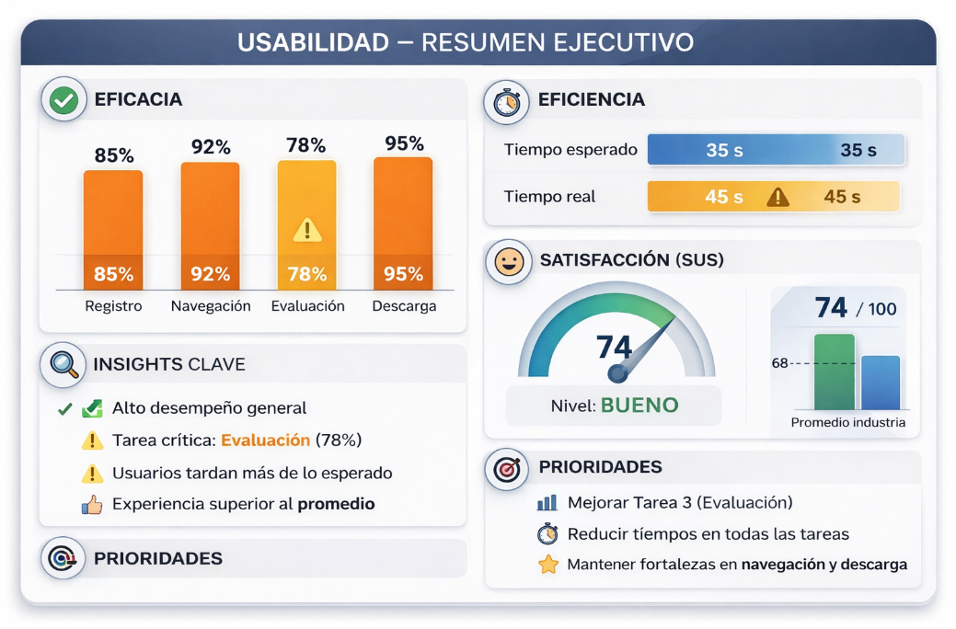

Accesibilidad digital (WCAG 2.1)
El propósito de esta unidad es presentar los fundamentos de la accesibilidad digital aplicados a proyectos multimedia. Se analizan los principios, las normativas y las técnicas que permiten que los contenidos resulten perceptibles, operables, comprensibles y robustos para toda la población. Asimismo, se introduce el marco de referencia WCAG 2.1 y su aplicación práctica en interfaces, elementos interactivos, materiales audiovisuales y recursos educativos digitales. Los principales elementos de la accesibilidad digital se estructuran en la siguiente organización comparativa:
- Elementos de la accesibilidad digital
Principio de accesibilidad | Descripción | Checklist
Inclusión visual | Facilita el acceso para personas con discapacidad visual mediante recursos de apoyo en la interfaz | Lectores de pantalla optimizados  Contraste cromático elevado  Texto alternativo en imágenes
Inclusión auditiva | Proporciona alternativas al contenido sonoro para garantizar comprensión del mensaje | Subtítulos en materiales audiovisuales  Transcripciones de audio  Notificaciones visuales complementarias
Inclusión motora | Permite la interacción mediante dispositivos o métodos distintos al uso convencional del ratón | Navegación mediante teclado  Atajos configurables  Evitar límites de tiempo restrictivos
Inclusión cognitiva | Promueve la claridad estructural y conceptual del contenido para facilitar la comprensión | Lenguaje sencillo  Diseño intuitivo  Reducción de estímulos distractores
Texto alternativo y descripciones | Garantiza que los elementos no textuales cuenten con información descriptiva contextual | Descripciones precisas  Uso adecuado de texto alternativo  Contextualización del contenido visual
Tamaño de texto y tipografía | Asegura condiciones de legibilidad en diferentes dispositivos y contextos de uso | Tipografías limpias tipo sans-serif  Tamaño ajustable  Contraste suficiente
Apoyo a la navegación | Orienta al usuario dentro de la estructura del contenido digital | Menús comprensibles  Indicadores de foco visibles  Evitar componentes ocultos sin señalización
Asistencia y documentación | Proporciona soporte accesible para resolver dudas o dificultades de interacción | Área de ayuda accesible  Canales de soporte  Documentación clara y organizada

¿Qué es la accesibilidad digital?
La accesibilidad digital consiste en diseñar y desarrollar productos multimedia que puedan ser utilizados por todas las personas, incluidas aquellas con discapacidad visual, auditiva, cognitiva, motriz o sensorial. Este enfoque busca eliminar barreras de interacción y garantizar condiciones equitativas de acceso a la información y a los servicios digitales. Según el World Wide Web Consortium (W3C, 2018), la accesibilidad permite que los usuarios puedan:
- Percibir la información presentada en el entorno digital.
- Operar los elementos interactivos de manera autónoma.
- Comprender el contenido y el comportamiento del sistema.
- Acceder a los recursos en distintos contextos tecnológicos.
En este sentido, la accesibilidad no constituye un elemento adicional del diseño, sino un componente esencial de la calidad del producto multimedia.

Relación entre usabilidad y accesibilidad digital
Los principios de usabilidad analizados previamente se centran en la facilidad general de uso, mientras que la accesibilidad amplía este enfoque al garantizar que personas con diversas capacidades puedan interactuar efectivamente con el sistema. Las heurísticas de experiencia de usuario y los principios de accesibilidad digital se articulan en la siguiente relación:
- Relación entre principios de usabilidad y accesibilidad digital
Heurística de UX (Nielsen) | Principio de accesibilidad digital | Relación o complemento
Visibilidad del estado del sistema | Apoyo a la navegación e inclusión visual | La claridad del estado del sistema se fortalece mediante indicadores accesibles y menús comprensibles
Correspondencia con el mundo real | Inclusión cognitiva | Ambos enfoques promueven lenguaje sencillo y estructuras intuitivas
Prevención de errores | Ayuda para reconocer y recuperar errores | La accesibilidad incorpora mensajes comprensibles y formatos alternativos de orientación
Consistencia y estándares | Tamaño de texto y descripciones alternativas | La coherencia del diseño se refleja en criterios de legibilidad y uniformidad descriptiva
Control y libertad del usuario | Inclusión motora | La posibilidad de deshacer acciones se complementa con navegación flexible mediante distintos dispositivos
Reconocimiento antes que recuerde | Apoyo a la navegación | Las opciones visibles reducen la carga cognitiva y favorecen el acceso inclusivo
Flexibilidad y eficiencia de uso | Inclusión motora e inclusión auditiva | Los atajos y flujos eficientes se relacionan con el uso de múltiples formas de interacción
Diseño estético y minimalista | Inclusión cognitiva | La reducción de estímulos innecesarios facilita la comprensión y la orientación
Ayuda para reconocer y recuperarse de errores | Inclusión visual y auditiva | Los mensajes de orientación deben estar disponibles en formatos accesibles
Ayuda y documentación | Asistencia y documentación | Ambos principios coinciden en ofrecer soporte claro y contextual para el usuario
La integración de usabilidad y accesibilidad fortalece la calidad de los productos multimedia y contribuye al desarrollo de experiencias digitales inclusivas y funcionales.

Normatividad y estándares
La accesibilidad digital se fundamenta en marcos normativos internacionales que orientan el diseño y desarrollo de productos multimedia inclusivos. Estos estándares establecen criterios técnicos que permiten garantizar condiciones de acceso equitativas para diversos perfiles de usuario. Las principales referencias normativas en accesibilidad digital se integran en la siguiente síntesis:

WCAG 2.1 - Web Content Accessibility Guidelines
Conjunto de pautas desarrolladas por el World Wide Web Consortium (W3C) que establecen criterios para que los contenidos digitales resulten perceptibles, operables, comprensibles y robustos. Estas pautas se organizan en tres niveles de conformidad:
- A correspondiente a requisitos mínimos.
- AA considerado el estándar recomendado para la mayoría de organizaciones.
- AAA asociado a un nivel avanzado de accesibilidad.

ISO/IEC 40500
Norma internacional que constituye el equivalente técnico de WCAG 2.0 y proporciona lineamientos formales para la implementación de criterios de accesibilidad en entornos digitales.
En contextos educativos y formativos, el nivel AA suele adoptarse como referencia principal para el diseño de interfaces y recursos multimedia, ya que equilibra viabilidad técnica y alcance inclusivo.

- ISO / IEC 40500:2025 (Accesibilidad web)
Se invita a consultar el estándar ISO/IEC 40500:2025, publicado en septiembre de 2025, que presenta lineamientos actualizados sobre accesibilidad web. Ideal para diseño y evaluación de productos digitales inclusivos.

La inclusión digital como política de Estado
La accesibilidad digital en Colombia se ha consolidado como un componente estratégico de política pública orientado a garantizar el ejercicio efectivo de los derechos fundamentales. En este contexto, el Gobierno Nacional, a través del Ministerio de Tecnologías de la Información y las Comunicaciones, promueve acciones encaminadas a eliminar barreras que limitan el acceso de las personas con discapacidad a la información, la educación, el empleo y los servicios institucionales.
Bajo la iniciativa TIC sin barreras, se impulsa una estrategia integral que busca fortalecer la autonomía de esta población en el entorno digital. Esta política articula la provisión de herramientas tecnológicas, la formación en competencias digitales y la adaptación de plataformas públicas conforme a estándares internacionales de accesibilidad (Presidencia de la República de Colombia, 2026). En el marco de esta política se han implementado diversas líneas de acción, las cuales se sintetizan a continuación:
- Masificación de software especializado. Implementación de licencias nacionales que permiten el acceso gratuito a herramientas de apoyo tecnológico para personas con discapacidad, facilitando su participación en entornos digitales.
- Estándares de accesibilidad web. Emisión de lineamientos y decretos que obligan a las entidades públicas a garantizar la accesibilidad de sus portales institucionales conforme a pautas internacionales.
- Capacitación y alfabetización digital. Desarrollo de programas formativos orientados al fortalecimiento de habilidades tecnológicas en población con discapacidad visual, auditiva, física o cognitiva.
- Inclusión en zonas rurales. Entrega de equipos con software adaptado en territorios apartados y municipios priorizados, con el fin de reducir brechas de acceso digital.

Reseña normativa
El marco jurídico colombiano establece disposiciones específicas para la protección y promoción de los derechos de las personas con discapacidad en el ámbito digital. A continuación, se presentan las principales referencias legales relacionadas con esta política:
- Constitución Política de Colombia (Artículo 13). Establece la obligación del Estado de promover condiciones que garanticen la igualdad real y efectiva, con especial protección para personas en situación de vulnerabilidad.
- Ley 1618 de 2013. Define medidas para asegurar el pleno ejercicio de los derechos de las personas con discapacidad. Incluye disposiciones orientadas al acceso a la información y a la fijación de estándares de accesibilidad en sitios web estatales.
- Ley 1346 de 2009. Incorpora al ordenamiento jurídico colombiano la Convención de las Naciones Unidas sobre los derechos de las personas con discapacidad, fortaleciendo la garantía de inclusión y participación en entornos digitales.
La consolidación de la accesibilidad digital como política pública contribuye al desarrollo de entornos tecnológicos inclusivos, al fortalecimiento de la participación ciudadana y a la reducción de brechas sociales en el acceso a la información.

Los principios POUR (base de WCAG 2.1)
Los principios POUR constituyen la base conceptual de las pautas de accesibilidad WCAG 2.1. Estos principios establecen que todo contenido digital debe ser perceptible, operable, comprensible y robusto, garantizando así condiciones de interacción inclusiva para diversos perfiles de usuario. Estos principios y sus implicaciones en el diseño de productos multimedia se estructuran en la siguiente organización comparativa:
- Perceptible. La información debe presentarse de forma que pueda ser percibida a través de uno o varios sentidos. Esto implica incorporar texto alternativo en imágenes, subtítulos en materiales audiovisuales, contraste cromático adecuado y estructuras claras de contenido.
- Operable. Los usuarios deben poder interactuar con el sistema sin bloqueos o barreras funcionales. Se incluyen condiciones como navegación mediante teclado, disponibilidad de tiempo suficiente para ejecutar acciones, controles accesibles y prevención de contenidos que puedan generar efectos adversos.
- Comprensible. La interfaz debe facilitar la interpretación del contenido y del comportamiento del sistema. Esto requiere el uso de lenguaje sencillo, mensajes coherentes, controles previsibles y retroalimentación clara en situaciones de error.
- Robusto. El contenido debe funcionar correctamente en diferentes navegadores, dispositivos y tecnologías de asistencia. Esto incluye compatibilidad con lectores de pantalla, navegadores alternativos, dispositivos móviles y configuraciones de visualización adaptadas.
- Recursos y conformidad
A continuación, se presentan algunos criterios y ejemplos de recursos digitales accesibles, orientados a garantizar su conformidad con los principios POUR y los niveles establecidos por las WCAG.
- Guía WCAG
Se invita a consultar la guía WCAG, donde se presentan orientaciones prácticas para comprender y aplicar los criterios de accesibilidad web. Ideal para diseño, evaluación y mejora de contenidos digitales inclusivos.

Prácticas esenciales para accesibilidad en multimedia
La accesibilidad constituye una dimensión de calidad técnica que garantiza la incorporación efectiva de los principios POUR en los productos multimedia. En este sentido, el diseño accesible no debe considerarse un complemento posterior, sino un criterio transversal que orienta la producción de contenidos digitales inclusivos.

Accesibilidad para imágenes
Las imágenes en entornos multimedia cumplen funciones comunicativas que pueden aportar significado o generar distracciones. Por ello, su tratamiento accesible resulta fundamental para asegurar la comprensión del contenido. La accesibilidad en los recursos visuales implica considerar las siguientes prácticas esenciales:

Uso de textos alternativos descriptivos (alt text)
El texto alternativo debe transmitir la función o el mensaje de la imagen, no únicamente su apariencia física. Si la imagen es decorativa, el atributo debe mantenerse vacío para que las tecnologías de asistencia la ignoren.
Por ejemplo, utilizar una descripción que indique un incremento del 20 % en ventas en lugar de una referencia genérica al gráfico.

Evitar texto incrustado en imágenes
El texto convertido en imagen no puede redimensionarse sin pérdida de calidad ni ser interpretado adecuadamente por tecnologías de asistencia. Se recomienda emplear texto real sobre fondos gráficos mediante estilos de presentación.

Garantizar contraste adecuado
Es necesario asegurar relaciones de contraste mínimas entre texto y fondo para favorecer la legibilidad. Por ejemplo, evitar combinaciones de baja luminancia, como texto gris claro sobre fondo blanco.

Uso de gráficos vectoriales accesibles (SVG)
Los recursos vectoriales deben incluir etiquetas de descripción estructural que permitan su interpretación por tecnologías de asistencia y navegadores.

Accesibilidad para video y audio
Los contenidos audiovisuales basados en secuencias temporales requieren alternativas sincronizadas que permitan su comprensión desde diferentes formas de percepción sensorial. La accesibilidad en los recursos audiovisuales se fortalece mediante las siguientes prácticas esenciales:
- Subtítulos sincronizados (closed captions). Deben incluir no solo el diálogo, sino también sonidos relevantes, cambios de entonación o identificación de interlocutores. Esto facilita la comprensión integral del contenido audiovisual.
- Transcripciones textuales. Documentos que describen el contenido sonoro y visual permiten acceder a la información en formatos alternativos, especialmente útiles para personas con sordoceguera o con limitaciones de conectividad.
- Audio claro y controlable. El sonido ambiental no debe interferir con la voz principal. Se recomienda mantener diferencias de intensidad que favorezcan la inteligibilidad y ofrecer controles sencillos para ajustar o desactivar la música de fondo.
- Audiodescripción (audio description). Pista adicional que narra los elementos visuales relevantes durante pausas del diálogo, facilitando la comprensión del contenido por parte de personas con discapacidad visual.
La aplicación sistemática de estas prácticas contribuye a consolidar productos multimedia inclusivos, mejora la experiencia de interacción y favorece el cumplimiento de estándares internacionales de accesibilidad digital.

Accesibilidad para navegación y estructura
La navegación constituye la estructura que permite al usuario interactuar con el entorno digital de manera fluida y sin barreras. Un diseño accesible debe garantizar que todos los elementos funcionales puedan utilizarse mediante diferentes formas de interacción y que la organización del contenido favorezca la orientación. Se presentan las prácticas esenciales relacionadas con la accesibilidad en la navegación y en la estructura de la interfaz:
- Acceso mediante teclado. Todos los elementos interactivos, como enlaces, botones o campos de entrada, deben poder activarse únicamente con el uso de teclas como Tab, Enter o barra espaciadora. Esto permite la interacción de personas que utilizan dispositivos alternativos que simulan pulsaciones de teclado.
- Orden lógico del enfoque (focus order). El recorrido del foco debe coincidir con la jerarquía visual del contenido. Por ejemplo, en formularios organizados en columnas, el desplazamiento debe realizarse de izquierda a derecha y luego de arriba hacia abajo.
- Indicadores visibles de selección. Los elementos enfocados deben mantener señales visuales claras que orienten al usuario durante la navegación por teclado. Se recomienda emplear bordes o resaltados de alto contraste que indiquen la posición actual dentro de la interfaz.

Accesibilidad para formularios
El formulario constituye un punto crítico de conversión y recolección de datos dentro de los productos multimedia. La aplicación de criterios de accesibilidad en estos componentes reduce la probabilidad de abandono de la tarea y mejora la comprensión del proceso por parte del usuario. La accesibilidad en los formularios digitales se fortalece mediante las siguientes prácticas esenciales:
- Etiquetas claras y vinculadas (label). Cada campo debe incluir una etiqueta textual asociada mediante el atributo for, lo que permite posicionar el cursor en el campo al seleccionar el texto. Esta relación facilita la interpretación por tecnologías de asistencia y mejora la interacción.
- Mensajes de error comprensibles. La retroalimentación debe ser textual, específica y orientada a la solución. No basta con indicar el error mediante cambios de color; es necesario explicar la causa y sugerir la acción correctiva.
- Controles amplios para uso táctil. Los elementos interactivos deben contar con áreas de activación mínimas cercanas a 44 x 44 píxeles para reducir errores en dispositivos móviles y facilitar la interacción mediante gestos táctiles.
El siguiente código corresponde a un ejemplo de estructura de formulario accesible con etiquetas correctamente vinculadas.
La integración de estas prácticas contribuye a fortalecer la operabilidad, facilita la comprensión del proceso de diligenciamiento y mejora la experiencia de interacción en entornos digitales accesibles.

Accesibilidad para elementos interactivos
La accesibilidad en los elementos interactivos adquiere un carácter técnico en entornos dinámicos como las aplicaciones de una sola página (SPA). En estos escenarios, los componentes deben comunicar claramente su estado funcional y permitir la interacción mediante diferentes dispositivos o tecnologías de asistencia. La accesibilidad en los componentes interactivos se fortalece mediante las siguientes prácticas fundamentales:

Estados visibles y estructurales
Los componentes deben indicar si se encuentran activos, deshabilitados, presionados o expandidos. Esto puede lograrse mediante cambios visuales y atributos accesibles.
Por ejemplo, un menú tipo acordeón puede modificar su icono y actualizar el atributo aria-expanded="true" al desplegar el contenido.

Nombres accesibles mediante atributos ARIA
Cuando un elemento interactivo carece de texto visible, es necesario asignar un nombre accesible mediante aria-label. Esto permite que los lectores de pantalla identifiquen la función del componente.
Ejemplo:
<button aria-label="Cerrar ventana" onclick="myDialog.close()">X</button>

Equivalencia funcional sin dependencia exclusiva del ratón
Las acciones basadas en eventos asociados al puntero deben contar con alternativas activables mediante teclado.
Por ejemplo, los mensajes emergentes que aparecen al situar el cursor sobre un elemento también deben activarse al recibir el foco.
- Atributo aria-label
Se invita a consultar el recurso sobre el atributo aria-label, donde se explica su uso para mejorar la accesibilidad en interfaces web mediante la correcta identificación de elementos interactivos.

Prácticas adicionales enfocadas en la accesibilidad
Además de los criterios anteriores, existen estrategias estructurales que fortalecen la navegación inclusiva y la adaptación del contenido a distintos contextos de uso:
Regiones de contenido (landmarks). El uso de etiquetas semánticas como <main>, <nav>, <header> o <footer> permite a los usuarios de lectores de pantalla desplazarse rápidamente entre secciones del contenido.
Adaptación al aumento de tamaño (reflow). El diseño debe permitir ampliar el contenido hasta aproximadamente un 400 % sin generar desplazamiento horizontal ni pérdida de información relevante. Esto favorece la legibilidad y la accesibilidad en diferentes dispositivos.
La aplicación sistemática de estas prácticas contribuye a mejorar la operabilidad, optimiza la experiencia de interacción y fortalece el cumplimiento de estándares internacionales de accesibilidad digital.

Técnicas de adaptación
En accesibilidad avanzada no se diseña únicamente para una discapacidad específica. Se busca construir interfaces flexibles que se adapten a las preferencias y necesidades técnicas de cada persona usuaria. A continuación, se presentan algunas técnicas comunes de adaptación en entornos digitales:

Contraste elevado y sensibilidad lumínica
No se limita al cumplimiento del ratio mínimo de contraste. Implica diseñar considerando baja visión, daltonismo o fotofobia, e integrar soporte para modos de contraste forzado definidos por el sistema operativo.
Por ejemplo, incorporar un interruptor que permita alternar entre modo claro, modo oscuro y alto contraste.

Modos de lectura simplificada
Consiste en eliminar elementos distractores como animaciones o paneles secundarios, facilitando la concentración en el contenido principal.
Un ejemplo es el uso correcto de la etiqueta semántica <article> para permitir la activación del modo de lectura nativo del navegador.

Compatibilidad con lectores de pantalla
Requiere asegurar que el árbol de accesibilidad corresponda con la estructura visual del documento. Esto implica el uso de atributos ARIA para comunicar estados dinámicos, como el progreso en la carga de un archivo.
A continuación, se presenta un fragmento de código asociado al uso de atributos accesibles en elementos interactivos.
La accesibilidad avanzada en productos multimedia se fortalece mediante otras técnicas de adaptación como las siguientes:
Multiplicidad sensorial. Aplica el enfoque del Diseño Universal para el Aprendizaje al presentar información mediante distintos canales perceptivos. Por ejemplo, en un examen con tiempo límite puede presentarse una alerta visual, acompañada de un aviso sonoro y un mensaje textual anunciado por tecnologías de asistencia.

Alternativas para contenido no textual
Proporcionar equivalentes para elementos complejos como gráficos estadísticos, mapas de calor o infografías. En nivel avanzado, esto incluye descripciones de larga duración (aria-describedby) que detallan datos complejos que un alt corto no puede cubrir.
Un ejemplo consiste en incluir una tabla con los valores exactos debajo de un gráfico estadístico.

Enlaces de salto (skip links)
Permiten acceder directamente al contenido principal al navegar con teclado, evitando recorrer repetidamente los menús de navegación.
Por ejemplo, al presionar Tab por primera vez, aparece un botón que dice "Saltar al contenido principal".

Reducción de movimiento
Consiste en respetar la configuración del sistema que limita animaciones, lo cual favorece a personas con sensibilidad vestibular. Por ejemplo, un carrusel puede permanecer estático cuando esta preferencia está activada.

Herramientas para revisión de accesibilidad
Este es el paso del conocimiento teórico a la auditoría técnica. No basta con saber que existen las herramientas, sino entender qué errores detecta cada una y cuáles son sus limitaciones. La validación de accesibilidad es un proceso híbrido. Las herramientas automáticas detectan aproximadamente el 30-40 % de los errores; el resto depende de la supervisión asistida y el juicio humano. Estas herramientas de revisión se dividen en automáticas, manuales y asistidas.

Herramientas automáticas
La evaluación de accesibilidad puede apoyarse en herramientas automáticas que permiten detectar de forma rápida errores estructurales, problemas de contraste o incumplimientos de estándares. Estas soluciones facilitan la validación técnica en etapas tempranas del desarrollo de productos multimedia. La verificación de la accesibilidad digital puede apoyarse en diversas herramientas ampliamente utilizadas, entre las que se destacan las siguientes:
- WAVE (Web Accessibility Evaluation Tool). Proporciona una inspección directa sobre la página al insertar indicadores visuales que señalan errores, alertas y elementos estructurales. Resulta especialmente útil para revisar la jerarquía de encabezados y la organización semántica del contenido.
- Lighthouse (Google Chrome). Integrada en las herramientas de desarrollo del navegador, permite evaluar accesibilidad junto con aspectos de rendimiento y posicionamiento. Genera una puntuación global entre 0 y 100 que orienta procesos de optimización técnica.
- AChecker. Facilita la validación del cumplimiento de estándares específicos de accesibilidad, como WCAG en diferentes versiones o marcos normativos equivalentes. Además, proporciona recomendaciones sobre los aspectos que requieren corrección.
- axe DevTools. Considerada una herramienta de referencia para desarrolladores, ofrece análisis precisos y reduce la aparición de falsos positivos. Su extensión para navegadores permite detectar problemas de accesibilidad desde las primeras fases del desarrollo de recursos digitales.
El uso sistemático de estas herramientas contribuye a mejorar la calidad técnica de los productos multimedia y a fortalecer el cumplimiento de criterios internacionales de accesibilidad.
Se invita a consultar el video Evaluar accesibilidad a través de Wave, donde se explica el uso de esta herramienta para identificar aspectos de accesibilidad en páginas web. Ideal para fortalecer la evaluación práctica de accesibilidad digital.
- Evaluar accesibilidad a través de Wave
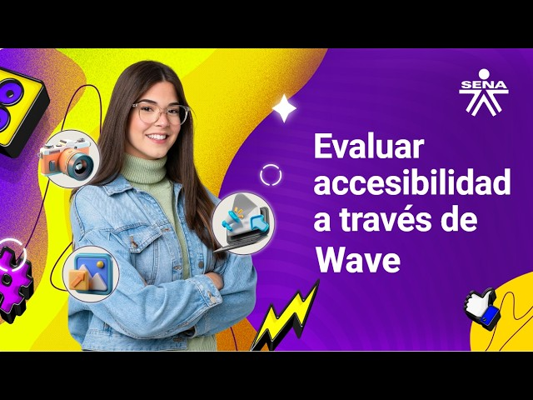
Enlace de reproducción del video
Transcripción del video. Evaluar accesibilidad a través de Wave
vamos a mirar cómo evaluar un sitio web desde la accesibilidad a través de la herramienta o el proyecto WAVE.
Entramos entonces a la página del proyecto, webaim.org, y en este espacio simplemente vamos a copiar o pegar la URL que queremos evaluar.
Él inmediatamente empieza a hacer un proceso y empieza a evaluar muchos elementos. Entonces, él empieza a evaluar los contrastes, las alertas, las referencias, el orden, la estructura. Y al final vemos, además de que uno de los íconos, acá está entonces la iconografía que representa lo que son textos alternativos, lo que es la aplicación del estándar ARIA, en fin. Entonces vamos evaluando todo el sitio web.
Si queremos analizar nuestro sitio web, vamos aquí al código y nos refiere entonces también qué puede estar pasando. Por ejemplo, acá es posible que los videos no tengan, en este caso, una descripción al video. Es importante que tenga la descripción al video.
Bueno, acá los detalles y al final da una calificación. En este caso, este sitio web de referencia tiene 8.8 de 10 puntos. No está mal.
Tenemos entonces lo que son las referencias, los errores, qué significa cada error, ¿sí? El orden del esqueleto tabulador, es decir, acá el orden está muy bien jerárquicamente.
Tenemos entonces que en la página detecta 168 puntos de interacción y aparece entonces también el mapa o la flechita de dónde es que va siguiendo el flujo de los tabuladores.
La estructura es muy importante, lo que ya se etiqueta a la edición, toda la parte de las estructuras, los títulos, subtítulos, todos los párrafos, tiene claramente el footer. Entonces, se evalúan también las estructuras, el orden del tabulador, las referencias y algunos detalles.
Aquí podemos evaluar lo que es el ratio. Tenemos dos errores de ratio acá. Por ejemplo, acá hay un texto, de hecho no se ve. O sea, ahí hay una falla desde la página.
Aquí podemos ver el contraste de un ratio. Por ejemplo, ahí de 3.1 aplica para doble A, pero no para triple A. Entonces acá es muy importante y acá vemos el ejemplo.
Básicamente, es una herramienta muy útil, muy fácil de trabajar, que nos va a servir mucho para evaluar sitios web y su accesibilidad.
En el siguiente video, se explica cómo utilizar WCAG Checker para identificar aspectos de accesibilidad en sitios web. Ideal para fortalecer la evaluación práctica de accesibilidad digital.

- Chequear accesibilidad con WCAG Checker
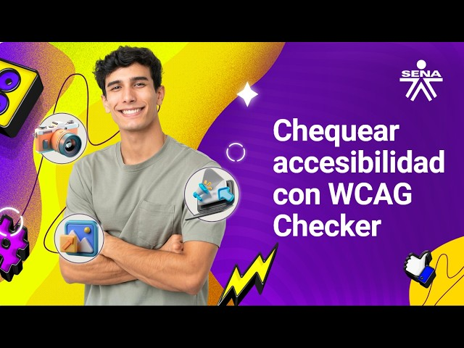
Enlace de reproducción del video
Transcripción del video. Chequear accesibilidad con WCAG Checker
Entonces hora a mirar la herramienta A Checker o chequeo o test de accesibilidad. Es una de las herramientas más confiables para auditar toda esta parte de la accesibilidad.
Es muy sencillo, entramos a su sitio web y simplemente pegamos la web que queremos, se quiere compilar el nivel para ponerlo alto, en qué dispositivo y simplemente le damos Start Accessibility Test.
Antes de ello, es muy importante porque tiene en la parte de Learn todo lo que son malas prácticas y buenas prácticas. Por ejemplo, todos los textos deben de tener un texto alternativo, ¿verdad? Todos los botones deben de ser mucho más sencillos. Si pasamos por acá el mouse, el componente code, si le hacemos clic, pues claramente vemos que está el foco allí. El contraste, todo lo que es las malas prácticas de contraste y las buenas prácticas de contraste, etcétera.
Ahora sí vamos a mirar una web y vamos a empezar el escaneo, donde él evalúa toda la parte específicamente de accesibilidad.
Ok, entonces, nos da un puntaje de 92 sobre 100, detecta de esta website los errores, cinco deficiencias y para ser nivel AAA es muy, muy buena puntuación, ¿verdad?
Entonces, básicamente esa es: mirar los detalles de los problemas, mirar el código y analizar qué problemas tiene y bueno, es una herramienta muy, muy confiable.

Herramientas de contraste
La verificación del contraste cromático constituye una tarea fundamental en los procesos de evaluación de accesibilidad digital. Estas herramientas permiten comprobar la legibilidad de los elementos visuales y anticipar dificultades de percepción relacionadas con condiciones como daltonismo o baja visión. La validación del contraste de color puede realizarse mediante diversas herramientas especializadas, entre las que se destacan las siguientes:
- Contrast Checker (WebAIM). Herramienta web que permite validar la relación de contraste mediante el ingreso de códigos de color en formato hexadecimal. Facilita comprobar el cumplimiento de los criterios establecidos en las pautas WCAG.
- Color Oracle. Simulador de daltonismo disponible para diferentes sistemas operativos. Permite analizar en tiempo real cómo perciben los colores las personas con deficiencias comunes en la visión cromática.
- Accessible Colors. Además de verificar el contraste, sugiere combinaciones cromáticas cercanas que cumplen con los estándares de accesibilidad cuando la paleta propuesta no resulta adecuada.
Por ejemplo, estas herramientas pueden emplearse para evaluar si los colores utilizados en un gráfico comparativo resultan distinguibles para estudiantes con dificultades en la percepción del color.
En este recurso, se aprecia cómo las personas con deficiencias en la visión del color perciben una paleta cromática. Ideal para diseño accesible.
- Percepción de una paleta de colores en personas con deficiencias en la visión del color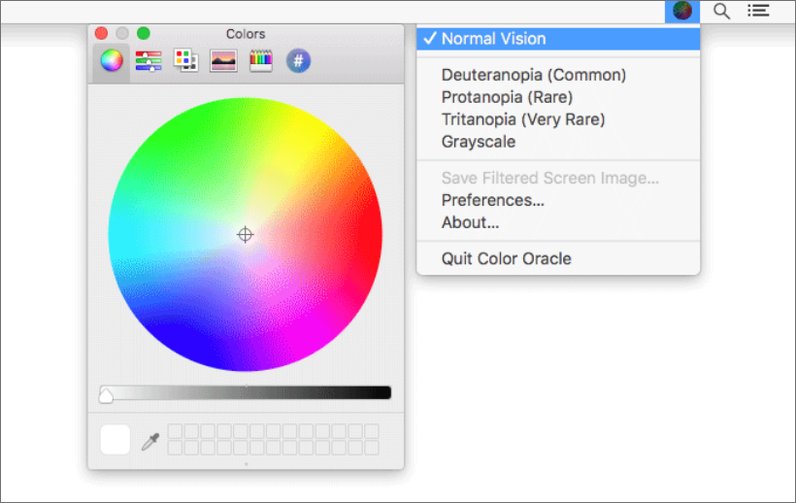

Herramientas asistidas
En esta sección se evalúa la experiencia real de interacción con tecnologías de asistencia. Un código puede ser semánticamente correcto desde el punto de vista técnico, pero si el lector de pantalla no comunica la información de manera fluida, la práctica de accesibilidad no resulta efectiva. La validación de la interacción inclusiva en productos multimedia puede apoyarse en herramientas asistidas como las siguientes:
- NVDA (NonVisual Desktop Access). Lector de pantalla gratuito y de código abierto para sistema operativo Windows. Constituye una referencia en pruebas de bajo costo y alta fidelidad. Puede ejecutarse directamente sin instalación previa, lo que facilita su uso en procesos de evaluación.
- JAWS (Job Access With Speech). Lector de pantalla de carácter comercial ampliamente utilizado en entornos corporativos. Ofrece soporte avanzado para aplicaciones complejas y flujos interactivos extensos.
- VoiceOver. Tecnología integrada en dispositivos del ecosistema Apple. Permite evaluar accesibilidad en entornos móviles y en interacciones basadas en gestos táctiles.
- Web Disability Simulator. Extensión de navegador que permite simular diversas condiciones funcionales, como temblores en el cursor, dificultades de lectura o reducción del campo visual.
- Screen Reader Focus Visualizer. Herramienta que resalta visualmente el elemento que está siendo interpretado por el lector de pantalla, facilitando el proceso de depuración técnica.
- Validadores de HTML semántico (W3C Validator). Permiten verificar la validez estructural del código. Un marcado incorrecto puede afectar el árbol de accesibilidad y limitar el funcionamiento de tecnologías de asistencia.
Se invita a conocer el funcionamiento del lector de pantalla NVDA y su aporte a la accesibilidad digital.
- Demostración programa NVDA
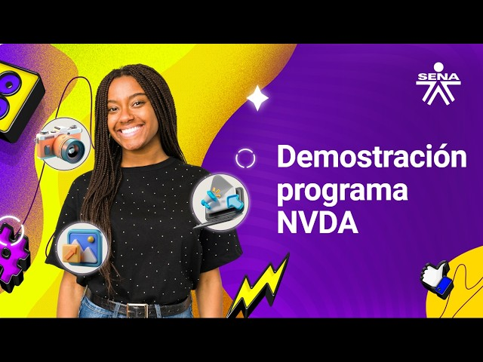
Enlace de reproducción del video
Transcripción del video. Demostración programa NVDA
NVDA Launcher diálogo.
Acuerdo de licencia, agrupación.
Si hago botón Alt + V.
“Quiero y acepto el acuerdo de licencia”, casilla de verificación sin marcar.
Cerrar.
“Instalar NVDA en este ordenador”, botón Alt + I.
“Crear copia portable”, botón Alt + P.
“Continuar ejecución”, botón Alt + C.
Bienvenido a NVDA.
“Guía de orden utilizar”.
“Mostrar”.
“Aceptar”, botón.
Descargas.
Ventanas.
Listas.
Estación expandido.
3 de marzo de 2020.
“World NVDA downloads”.
Ventanas.
Búsqueda ventanas.
Cuadro de búsqueda, edición en blanco.
3 ventanas.
Elementos de lista.
Hoy, agrupación expandido.
3 de marzo de...
El uso combinado de estas herramientas permite evaluar la accesibilidad desde la perspectiva real de las personas usuarias y fortalecer la calidad técnica de los productos multimedia. A continuación, se presenta una síntesis comparativa de aspectos técnicos evaluados durante la validación de accesibilidad.
- Resumen de validación: aspectos evaluados
Categoría | Herramienta recomendada | Objetivo técnico
Contraste cromático | Contrast Checker | Verificar el cumplimiento del ratio mínimo de contraste en elementos textuales
Etiquetas y atributos ARIA | axe DevTools | Confirmar que cada control interactivo cuente con un nombre accesible
Navegación mediante teclado | Uso manual de teclas de navegación | Garantizar la ausencia de bloqueos o “trampas de foco”
Orden del foco | WAVE (modo estructura) | Validar la coherencia del flujo de lectura y de interacción
HTML semántico | W3C Validator | Evitar errores estructurales que afecten el funcionamiento de tecnologías de asistencia.
La exploración continua de herramientas orientadas a la accesibilidad permite mejorar la inclusión digital y fortalecer el carácter técnico de los proyectos multimedia.

Revisión manual básica de accesibilidad
La revisión manual constituye el puente entre el cumplimiento técnico y la inclusión efectiva. En esta fase se analiza la lógica, la intención pedagógica del diseño y la calidad real de la experiencia de interacción.
Aunque las herramientas automáticas permiten detectar errores de tipo estructural, la revisión manual evalúa la semántica del contenido y la experiencia de usuario. Una interfaz puede presentar resultados técnicos adecuados y aun así resultar inutilizable para personas con discapacidad. La revisión manual de accesibilidad exige verificar los siguientes aspectos fundamentales:

Orden lógico de lectura
Se debe comprobar que la secuencia de la información tenga coherencia pedagógica. Una forma de validarlo consiste en desactivar los estilos CSS para analizar la lectura lineal del documento.
Ejemplo: el título de un tema debe aparecer antes que la actividad o el botón de envío. También se recomienda verificar que los encabezados <h1> a <h6> mantengan una jerarquía progresiva sin saltos de nivel.
Estados visibles de los controles. Es necesario confirmar que el usuario pueda identificar en todo momento qué elemento tiene el foco. Un botón accesible debe cambiar claramente su apariencia en estados como hover, focus y active, evitando indicadores imperceptibles o inexistentes.

Contraste entre texto y fondo
La revisión manual permite analizar el contraste en estados dinámicos. Puede ocurrir que un enlace sea legible en reposo, pero pierda visibilidad al cambiar de color durante la interacción. También deben evaluarse iconos, bordes de campos y otros elementos gráficos.
Ejemplo: un enlace azul sobre fondo blanco que, al ponerle el cursor encima, cambia a un azul más claro que ya no es legible.
Funcionamiento sin uso del ratón. La navegación debe realizarse únicamente mediante teclado, utilizando Tab, Shift + Tab, Enter, barra espaciadora o flechas de dirección. Esta verificación permite identificar bloqueos de foco o recorridos sin salida.

Claridad de mensajes y retroalimentación
Los mensajes del sistema deben emplear lenguaje sencillo y ofrecer confirmaciones comprensibles.
Ejemplo: tras enviar una tarea, debe aparecer un mensaje que diga: "Tarea enviada con éxito. Recibirás la nota en 48 horas", en lugar de un código técnico como "Status: 200 OK".

Consistencia en la identificación de componentes
Los iconos o controles que cumplen la misma función deben mantener denominación y representación visual uniforme en todo el producto.
Ejemplo: si el icono de "ajustes" es una tuerca en una página, no debe ser un engranaje diferente o una palabra distinta en otra sección.

Claridad del propósito del enlace
Los enlaces deben tener significado propio sin depender del contexto inmediato. Es recomendable sustituir expresiones genéricas por descripciones específicas de la acción, como indicar la descarga de un recurso determinado.
Ejemplo: cambiar "Haz clic aquí" por "Descargar guía de accesibilidad en PDF".

Redimensionamiento del texto
Al aplicar niveles de ampliación entre el 200 % y el 400 %, el contenido no debe superponerse ni desaparecer. Los contenedores deben reorganizarse de forma flexible.
Ejemplo: al poner el zoom al 200 %, el menú de navegación debe convertirse en un menú hamburguesa o reorganizarse verticalmente sin perder funciones.
La revisión manual complementa la validación automatizada al centrarse en la experiencia real de interacción. Este proceso permite detectar barreras que no pueden identificarse únicamente mediante herramientas técnicas y favorece la construcción de entornos digitales verdaderamente inclusivos.
En la revisión manual también es necesario comprobar que los elementos interactivos presenten indicadores claros de foco, lo cual permite identificar el componente activo durante la navegación con teclado. A continuación, se presenta un ejemplo de estilo CSS que mejora la visibilidad del foco en botones interactivos.
Este tipo de configuración permite que el usuario identifique con claridad el elemento activo durante la interacción, lo que favorece la operabilidad y reduce la desorientación en la navegación mediante teclado.

Síntesis
A continuación, se presenta una síntesis de la temática estudiada en el componente formativo:
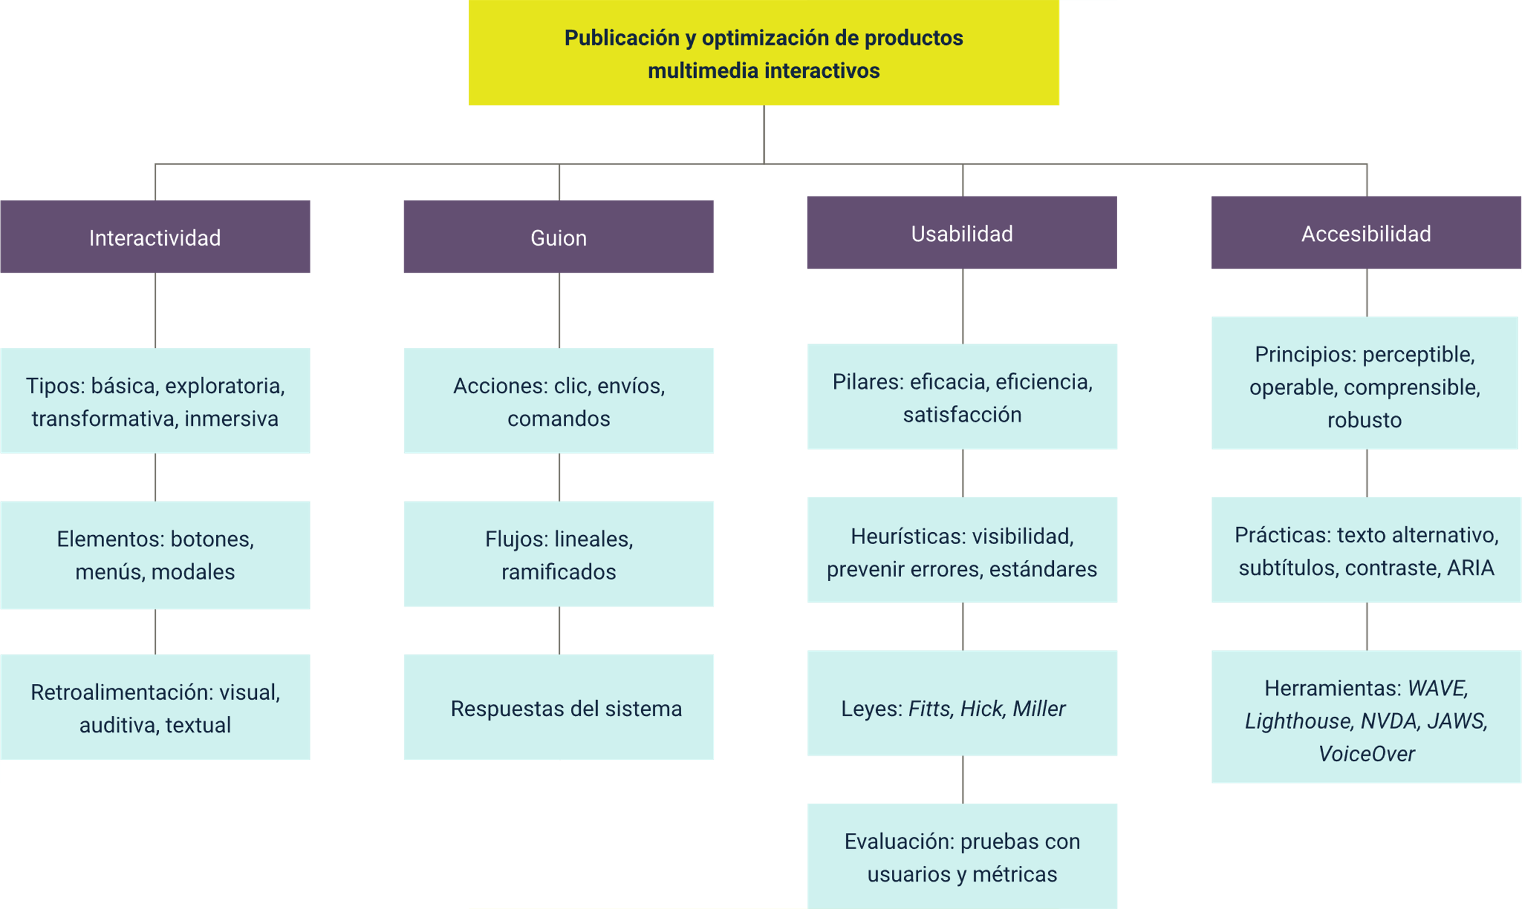

Glosario
ARIA: atributos que mejoran la accesibilidad de interfaces web para tecnologías de asistencia. Estándar WAI-ARIA.
Backend: parte del sistema que gestiona la lógica, los datos y los procesos internos.
DOM: se refiere al modelo de objetos del documento (document object model), la estructura jerárquica en árbol que el navegador crea al interpretar el HTML de una web. Las tecnologías asistidas, como lectores de pantalla, interpretan este árbol para comprender el contenido, el orden y el propósito.
Frontend: parte visual e interactiva del producto digital con la que interactúa el usuario.
Hover: estado visual que se activa cuando el cursor se posiciona sobre un elemento interactivo.
Líneas braille: dispositivos que convierten texto digital en caracteres braille táctiles.
Prototipo: versión funcional o simulada de un producto para evaluar interactividad y usabilidad.
Sprints: ciclos cortos de trabajo usados para organizar el desarrollo iterativo de un producto.
Trastornos vestibulares: condiciones que afectan el equilibrio y pueden generar mareo ante movimientos o animaciones.
Trigger: evento o acción que activa una respuesta del sistema en una interacción.
Usabilidad: grado en que un producto puede ser usado con eficacia, eficiencia y satisfacción.
UX: experiencia global del usuario al interactuar con un producto digital.

Referencias bibliográficas
Garrett, J. J. (2011). The elements of user experience: user-centered design for the web and beyond (2.ª ed.). New Riders.
International Organization for Standardization. (2018). ISO 9241-11:2018 ergonomics of human-system interaction — part 11: usability: definitions and concepts.
https://www.iso.org/standard/63500.html
Ministerio de Tecnologías de la Información y las Comunicaciones. (2026). TIC sin barreras.
https://ticsinbarreras.mintic.gov.co/
Morgan, K. (2004). Information visualization: perception for design (2nd ed.). Morgan Kaufmann.
Nielsen, J. (1994). Usability engineering. Morgan Kaufmann. https://www.nngroup.com/books/usability-engineering/
Norman, D. A. (2011). Living with complexity. MIT Press. https://www.nngroup.com/books/living-with-complexity/
Rivera Loaiza, C., Baeza-Yates, R., y Velasco Martín, J. (2024). Arquitectura de la información y usabilidad en la web. https://doi.org/10.1080/13866710412331291886
Tidwell, J. (2005). Designing interfaces: patterns for effective interaction design. O’Reilly Media.
World Wide Web Consortium. (2025). Web content accessibility guidelines (WCAG) 2.1.
https://www.w3.org/TR/WCAG21/

Créditos
Nombre | Cargo | Centro de Formación y Regional
Claudia Johanna Gómez Pérez | Responsable del ecosistema | Centro Agroturístico - Regional Santander
Olga Constanza Bermúdez Jaimes | Responsable de línea de producción Huila | Dirección General
Jaime Hernán Tejada Llano | Experto temático | Centro Agroempresarial y Desarrollo Pecuario - Regional Huila
Jhon Jairo Urueta Alvarez | Experto temático | Centro Agroempresarial y Desarrollo Pecuario - Regional Huila
Paola Alexandra Moya | Evaluadora instruccional | Centro Agroempresarial y Desarrollo Pecuario - Regional Huila
Juan Jose Calderon Gutierrez | Diseñador de contenidos digitales | Centro Agroempresarial y Desarrollo Pecuario - Regional Huila
Robinson Javier Ordoñez Barreiro | Desarrollador full stack | Centro Agroempresarial y Desarrollo Pecuario - Regional Huila
Alejandro Delgado Acosta | Intérprete lenguaje de señas | Centro Agroempresarial y Desarrollo Pecuario - Regional Huila
Cristhian Giovanni Gordillo Segura | Intérprete Lenguaje de señas | Centro Agroempresarial y Desarrollo Pecuario - Regional Huila
Juan Pablo Rojas Polania | Animador y productor audiovisual | Centro Agroempresarial y Desarrollo Pecuario - Regional Huila
Carlos Eduardo Garavito Parada | Animador y productor audiovisual | Centro Agroempresarial y Desarrollo Pecuario - Regional Huila
Jhon Jairo Urueta Alvarez | Animador y productor audiovisual | Centro Agroempresarial y Desarrollo Pecuario - Regional Huila
Maria Carolina Tamayo Lopez | Locución | Centro Agroempresarial y Desarrollo Pecuario - Regional Huila
German Acosta Ramos | Locución | Centro Agroempresarial y Desarrollo Pecuario - Regional Huila
Aixa Natalia Sendoya Fernández | Validador de recursos educativos digitales | Centro Agroempresarial y Desarrollo Pecuario - Regional Huila
Ricardo Oliveros Zambrano | Validador de recursos educativos digitales | Centro Agroempresarial y Desarrollo Pecuario - Regional Huila
Anyerson Wilfredo Pizo Ossa | Evaluador para contenidos inclusivos y accesibles | Centro Agroempresarial y Desarrollo Pecuario - Regional Huila
Daniel Ricardo Mutis Gómez | Evaluador para contenidos inclusivos y accesibles | Centro Agroempresarial y Desarrollo Pecuario - Regional Huila

